МИНИСТЕРСТВО ОБРАЗОВАНИЯ И НАУКИ УКРАИНЫ

НАЦИОНАЛЬНАЯ МЕТАЛЛУРГИЧЕСКАЯ АКАДЕМИЯ УКРАИНЫ

МЕТОДИЧЕСКИЕ УКАЗАНИЯ
к выполнению студентами лабораторного практикума
по дисциплинам «Теория процессов и формирования напыленных покрытий» для специальности 7.090103 и «Композиционные и
порошковые материалы и покрытия» для специальности 7.090401

УТВЕРЖДЕНО
на заседании Ученого совета
академии
Протокол № 1 от 31.01.06

Днепропетровск НМетАУ 2006
Методические указания к выполнению студентами лабораторного практикума по дисциплинам «Теория процессов и формирования напыленных покрытий» для специальности 7.090103 и «Композиционные и порошковые материалы и покрытия» для специальности 7.090401/ Сост. А.Д.Рожков. - Днепропетровск: НМетАУ, 2006. – 60 с.

Приведенные лабораторные работы направлены на расширение и углубление знаний теоретических основ формирования газотермических и вакуумных конденсационных покрытий, технологических особенностей и оборудования для их нанесения, определение функциональных характеристик защитных покрытий.
Предназначены для студентов специальностей 7.090103 - композиционные и порошковые материалы, покрытия и 7.090401 - металлургия черных металлов.

Составитель А.Д.Рожков, канд. техн. наук, доц.

Ответственный за выпуск А.М.Грещик, канд. хим. наук, доц.

Рецензент Р.В.Анкудинов, канд. техн. наук, доц. (НМетАУ)

1 ИЗУЧЕНИЕ МИКРОСТРУКТУРЫ НАПЫЛЕННЫХ ПОКРЫТИЙ

1 Цель лабораторного занятия
Изучить особенности микроструктуры покрытий, полученных газотермическим напылением, основные дефекты напыленных покрытий и причины их образования.
Задачи проведения лабораторного занятия
В результате проведения лабораторной работы студенты должны:
Знать: особенности структуры покрытий, полученных при газотермических методах напыления, основные дефекты покрытий.
Уметь: на основании металлографических исследований диагностировать качество напыленных покрытий, объяснять причины образования дефектов в них.

2 Основные теоретические положения
В процессе напыления покрытие формируется из отдельных расплавленных или близких к этому состоянию частиц. Эти частицы, обладающие высокой скоростью, соударяются с поверхностью основы и наслаиваются на нее. Т.е. покрытие является своеобразным материалом, полученным в результате удара, деформации и чрезвычайно быстрой кристаллизации небольших (20-200 мкм) частичек напыляемого материала. Последовательно накладываясь друг на друга, частицы образуют чешуйчатое, слоистое покрытие, которому присуща анизотропия физических и механических свойств, неоднородность в структурном и химическом отношении. Поэтому для напыленных газотермическими методами покрытий характерными признаками являются: развитая поверхность стыков между частицами и повышенное содержание оксидных включений, особенно по границам частиц и отдельных слоев.
Контактные процессы при ударе, деформации, затвердевании и охлаждении частиц, а также процессы их физико-химического взаимодействия с распыляющим газом и окружающей средой при движении от распылителя к основе определяют структуру и свойства покрытия. В реальном покрытии можно выделить ряд структурных элементов, которые имеют границы раздела с определенными свойствами (рис. 2.1).
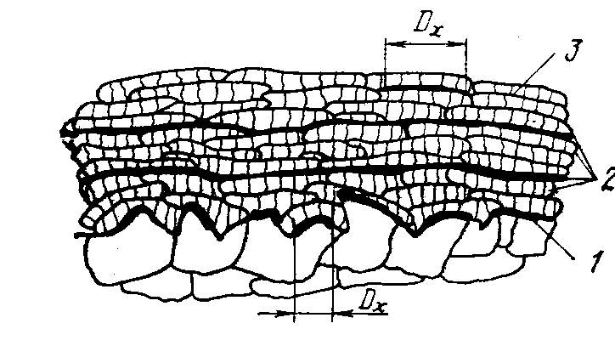
1 – граница между покрытием и основой; 2 – граница между слоями; 3 – граница между частицами в слое; D_{х} – диаметр участка поверхности контакта, на котором произошло приваривание частицы.
Рис. 2.1 - Схема структуры покрытий, полученных при ГТН

В частицах напыляемого материала из-за быстротечности процесса кристаллизации могут сохраниться высокотемпературные фазы и растворенные при высоких температурах газы. Несмотря на небольшое время взаимодействия напыляемых частиц с газами (10⁻³ с) их материал может поглощать газы в количествах, превышающих пределы их растворимости. При затвердевании частиц эти газы частично выделяются с образованием открытых и закрытых пор.
Поверхность частиц, как правило, покрывается пленкой оксидов, которая остается на их границах в покрытии. Поэтому в напыляемом материале соединение частиц, помимо механического сцепления, происходит и через оксиды. В местах разрушения оксидных пленок происходит сплавление металлических частиц. При напылении металлов в контролируемой атмосфере, включающей их окисление, в процессе формирования покрытий происходит оплавление напыляемых частиц.
Малая длительность затвердевания (10⁻⁵ – 10⁻⁷ с) приводит к фиксации метастабильных структур в покрытии, в том числе аморфных.
Значительное влияние на строение покрытия оказывают метод напыления и параметры газотермического напыления.
Для исследования структуры напыленных покрытий наибольшее распространение получил металлографический метод.

3 Приборы, принадлежности и материалы
- Атлас микроструктур покрытий.
- Металлографический микроскоп.
- Материалы с покрытиями.
- Шлифовальный станок.
- Шлифовальная бумага, полировочные пасты.
- Эпоксидный клей или акрил.

4 Порядок проведения работы
В соответствии с заданием преподавателя студенты могут изучасть микроструктуры напыленных покрытий по атласу, либо указанное изучение микроструктуры дополняется изготовлением металлографических шлифов покрытий, полученных при различных режимах напыления, и их металлографическим исследованием.
- По литературным источникам ознакомиться с закономерностями формирования покрытий при газотермическом напылении и особенностями их микроструктуры.
- Получить задание у преподавателя.
- Изучить по атласу особенности структуры напыленных покрытий и зарисовать их в тетрадь.
- Дать описание микроструктуры покрытий, уделив особое внимание дефектам. Обосновать предположительную причину их возникновения.
- Приготовить металлографические шлифы заданных материалов с покрытиями.
- Провести исследование микроструктуры покрытий на металлографическом микроскопе.
- Зарисовать и дать описание исследованных микроструктур.

5 Порядок оформления отчета
В отчете привести описание основных закономерностей формирования покрытий и дать их описание, указать на возможные причины выявленных дефектов покрытий.

6 Задание на самостоятельную работу
По материалам лекций и учебным пособиям изучить процессы, протекающие при формировании напыленных покрытий газотермическими методами, их влияние на структуру покрытий,причины возникновения дефектов в покрытиях и пути их устранения.
Контрольные вопросы
- Назначение напыленных покрытий.
- Процессы, протекающие при ударе частиц об основу.
- Схема структуры покрытий, получаемых при ГТН.
- Взаимодействие напыляемых частиц с газами.
- Причины возникновения метастабильных структур в покрытиях.
- Влияние структуры на адгезионную и когезионную прочность.
- Основные дефкты микроструктуры покрытий и причины их возникновения.

Рекомендуемая литература
- Порошковая металлургия и напыленные покрытия /Под ред. Б.С.Митина.- М.: Металлургия, 1987. – 792 с.
- Хасуй А. Техника напыления. - М.: Машиностроение, 1972. – 288 с.
- Кудинов В.В., Иванов В.М. Нанесение плазмой тугоплавких покрытий. - М.: Машиностроение, 1981. – 192 с.

2 ОПРЕДЕЛЕНИЕ ПОРИСТОСТИ НАПЫЛЕННЫХ ПОКРЫТИЙ

1 Цель лабораторного занятия
Изучить влияние условий процесса газотермического напыления на плотность и пористость получения покрытий, ознакомиться с методами определения истинной плотности, открытой, закрытой и общей пористости покрытий.

Задачи проведения лабораторного занятия
В результате проведения лабораторной работы студенты должны:
знать: сущность методов определения пикнометрической плотности материалов, пористости покрытия, влияние параметров процесса напыления на пористость покрытий.
уметь: самостоятельно провести определение пикнометрической плотности материалов, открытой, закрытой и общей пористости покрытия.

2 Основные теоретические положения
Важное место среди методов получения различных покрытий, обладающих повышенными износостойкими, коррозионностойкими, жаростойкими, химически стойкими и другими свойствами, принадлежит методам нанесения газотермическим напылением. В процессе нанесения покрытие образуется из отдельных расплавленных или близких к этому состоянию частиц. Расплавленные частицы с высокой скоростью соударяются с поверхностью основы и наслаиваются на ней, что приводит к образованию защитного покрытия. Контактные процессы при ударе, деформации, затвердевании и охлаждении частиц, а также процессы их физико-химического взаимодействия с окружающей средой при движении к основе определяют структуру и свойства покрытия. Для напыления используют самые различные материалы: металлы, сплавы, керамику, пластмассы и др.; поэтому и диапазон характеристик таких покрытий очень широк.
Важным моментом процесса затвердевания напыленных частиц на поверхности основы является частичное выделение газов, растворенных в жидком металле, что сопровождается образованием закрытых и открытых пор в объеме напыляемого покрытия.
Наличие пор в покрытии может дать положительный эффект и повысить износостойкость, когда его наносят на трущиеся участки, так как в порах может сохраняться смазка. Однако в случаях, когда покрытие используется как антикоррозионное, или в других аналогичных случаях агрессивные газы или жидкости могут проникнуть по порам покрытия к поверхности основы и снизить работоспособность детали.
Плотность и пористость – основные характеристики покрытия, по которым можно косвенно судить о качестве напыленного материала покрытия. По пористости и относительной плотности покрытий оценивают эффективность того или иного метода нанесения покрытия или метода его обработки.
На величину пористости напыленных покрытий существенное влияние оказывает как сам метод напыления, так и условия напыления: режим работы распылителя, дистанция напыления, теплофизические характеристики материала основы и ее температура при напылении, свойства напыляемого материала, скорость подачи напыляемого материала в распылитель, скорость перемещения основы или горелки и т.д.
При увеличении дистанции напыления наблюдается повышение пористости. В этом случае происходит не только снижение температуры частиц в момент соударения с основой, но и падает их скорость, что и обусловливает такой характер изменения пористости напыленных материалов. На небольших расстояниях напыления, соответствующих образованию плотности покрытия с малой пористостью, может произойти перегрев и деформация основы. Кроме этого, при напылении на малых дистанциях могут возникнуть трудности, связанные с получением ровной поверхности покрытия.
С увеличением дистанции напыления количество пор в покрытии, сообщающихся с его поверхностью (открытая пористость), становится больше. Наиболее плотными и имеющими наименьшую открытую пористость являются покрытия, полученные проволочным напылением. Большинство пор в таком покрытии изолировано от внешней среды, т.е. пористость здесь, в основном, закрытая.
При нанесении порошковых материалов снижение расхода напыляемого порошка и уменьшение скорости перемещения горелки приводит к некоторому увеличению плотности покрытия.
Покрытия, полученные при более высокой температуре основы, обладают повышенным сцеплением частиц между собой и более низкой пористостью.

3 Методы определения плотности и пористости материалов
Плотность (d) пористых материалов простой формы определяется путем геометрического измерения объема (V) и взвешивания образца (m)
$d=\frac{m}{V}$. (1)
Объем изделий сложной формы определяется методом гидростатического взвешивания в жидкости (чаще всего, в дистиллированной воде). Для этой цели образец взвешивают на воздухе (m₁). Затем, для предупреждения попадания воды в поры, поверхность образца покрывают тонкой защитной пленкой (парафин, вазелин и т.п.) и вновь взвешивают на воздухе (m₂) и погруженным в жидкость (m₃). В этом случае плотность материала определяется уравнением
$d=\frac{m_{1}}{m_{2}−m_{3}}⋅d_{ж}$, (2)
где d_{ж} – плотность вытесненной жидкости.
При сравнительном анализе свойств пористых покрытий особое значение приобретает не абсолютная (d), а относительная (Q) плотность, которая представляет собой отношение абсолютной плотности пористого тела к истинной плотности тела в компактном состоянии (d_{к}), выраженное в процентах
$Q=\frac{d}{d_{к}}⋅\text{100}\text{\%}$. (3)
Значение d_{к} для однородного металла является справочной величиной, для сложных систем известного состава эта величина рассчитывается по правилу аддитивности. Достаточно точную оценку d_{к} дает определение пикнометрической плотности.
Пористость покрытий, имеющая важное значение наряду с плотностью, выражается в долях либо в процентах
$П_{\text{общ}}=1−\frac{d}{d_{к}}$ или $П_{\text{общ}}=(1−\frac{d}{d_{к}})⋅\text{100}\text{\%}$. (4)
Пористость также может быть выражена через разность объемов
$П_{\text{общ}}=\frac{V}{V_{к}}−1$ или $П_{\text{общ}}=(\frac{V}{V_{к}}−1)⋅\text{100}\text{\%}$, (5)
где П_{общ} – общая пористость тела;
V – объем пористого тела;
V_{к} – объем того же материала равной массы в компактном состоянии.
Общая пористость материала П_{общ.} может быть подразделена на открытую (П_{откр.}), под которой понимают объем пор, сообщающихся с поверхностью изделий, и закрытую (П_{закр.}). Величина закрытой пористости (в %) определяется по формуле (6)
При определении открытой пористости из образца вакууме удаляют газы, а затем пропитывают жидкостью (обезгаженным маслом, ксилолом,бензолом, бензоловым спиртом и т.п.) с плотностью d_{пр.ж}. Величину П_{откр.} рассчитывают исходя из массы исходного и пропитанного образца, плотности пропитывающей жидкости.
Закрытую пористость П_{закр.} определяют как разность между общей и открытой пористостью.
П_{закр.} = П_{общ.} - П_{откр.} (6)
При определении открытой пористости путем пропитки молекулы жидкости могут проникать не во все полости, так что часть особенно узких щелей останется незаполненной и при расчете войдет в количество закрытых пор.
Размеры пор и распределение их по размерам могут быть определены либо металлографически, либо одним из методов, основанных на вытеснении жидкости (например, воды) из пористого образца, или, наоборот, на вдавливании жидкости (например, ртути) в поры.

4 Приборы, принадлежности и материалы
4.1 Приборы: установка для плазменного напыления УПУ-ЗД, весы аналитические.
4.2 Принадлежности: пикнометр, вакуумный эксикатор.
4.3 Материалы: порошок (указывает преподаватель), парафин, бензол, бензиловый спирт, дистиллированная вода, шелковая нить.

5 Порядок проведения работы
5.1 Получение напыленного покрытия
На установке для плазменного напыления УПУ-ЗД получить на углеродной подложке напыленное покрытие из порошка указанного преподавателем. Полученное покрытие должно иметь размеры не менее 30х30х2 мм. Режим получения напыленного покрытия и порядок эксплуатации установки определяется инструкцией и дополнительными указаниями преподавателя.
5.2 Определение пикнометрической плотности
5.2.1 Взвесить сухой чистый пикнометр (m₁).
5.2.2 Залить в пикнометр бензол или другую пикнометрическую жидкость до мерной риски.
5.2.3 Взвесить пикнометр с жидкостью (m₂).
5.2.4 Промыть пикнометр растворителем и высушить.
5.2.5 Заполнить сухой и чистый пикнометр на 1/3 - 2/3 объема сухим порошком.
5.2.6 Взвесить пикнометр с порошком (m₃).
5.2.7 Залить оставшийся свободный объем пикнометра жидкостью до мерной риски, провакуумировать пикнометр и долить жидкость до риски.
5.2.8 Взвесить пикнометр с порошком и жидкостью (m₄).
Полученные данные заносятся в таблицу 6.1.
Плотность компактного материала (d_{к изм}) также рассчитывается по закону аддитивности
$d_{к\text{.}\text{расч}\text{.}}=\frac{n_{1}}{\sum{n_{i}}}d_{1}+\frac{n_{2}}{\sum{n_{i}}}d_{2}+\text{.}\text{.}\text{.}\frac{n_{n}}{\sum{n_{i}}}d_{n}$ , (7)
где n₁, n₂, …n_{n} - число молей отдельных компонентов в 100 г смеси;
d₁, d₂,… d_{n} - плотности отдельных компонентов смеси.
Значения плотности порошка исследуемого материала, полученные пикнометрическим методом и методом расчета сравниваются между собой.
5.3 Определение общей пористости покрытия гидростатическим взвешиванием
5.3.1 Взвесить на аналитических весах образец напыленного покрытия, отделенный от основы вместе с тонкой нитью для его подвешивания на коромысло весов (Р₁).
5.3.2 Окунуть на короткое время образец в расплав парафина. Взвесить на воздухе покрытый слоем парафина образец (Р₂).
5.3.3 На специальной подставке установить сосуд с дистиллированной водой над левой чашечкой аналитических весов. На левое коромысло весов подвесить на нити покрытый парафином образец, опустить его в дистиллированную воду до полного погружения и взвесить образец в жидкости (Р₃).
Провести измерения массы по описанной выше методике для нескольких образцов покрытий и данные занести в таблицу 6.2.
5.4 Определение открытой пористости покрытия
5.4.1 Образец напыленного покрытия взвесить на аналитических весах (W₁).
5.4.2 Опустить образец покрытия в сосуд с пропитывающей жидкостью.
5.4.3 Сосуд с образцом и жидкостью поместить в вакуумный эксикатор и провести вакуумирование в течение 1 часа до полного насыщения образца пропитывающей жидкостью.
5.4.4 Извлечь пропитанный образец и определить его массу (W₂).
5.4.5 Поместить образец в сушильный шкаф при температуре 100-120^{о}С и упаривать пропитывающую жидкость до прекращения изменения массы образца (в идеальном случае масса образца становится равной первоначальной величине (W₁).
5.4.6 Провести определение объема образца методом гидростатического взвешивания согласно п.п. 5.3.1 – 5.3.3, получив массы образца с парафином на воздухе (W₃) и в дистиллированной воде (W₁).
Исследования провести с несколькими образцами и данные занести в табл. 6.3.

6 Обработка экспериментальных данных
Результаты измерений заносятся в табл. 6.1, 6.2, 6.3.
Таблица 6.1 - Определение пикнометрической плотности
№ опыта | Масса сухого пикнометра, m₁, г | Масса пикнометра с жидкостью, m₂, г | Масса пикнометра с порошком стали, m₃, г | Масса пикнометра с порошком и жидкостью, m₄,г | d_{к}, _{изм.} г/см³ | d_{к}, _{расч.} г/см3
1
2
3
Среднее

Таблица 6.2 - Определение общей пористости
№ опыта | Масса образца, Р₁, г | Масса образца с парафином на воздухе, Р₂, г | Масса образца с парафином в жидкости, Р₃, г | Общая пористость, П_{общ..} %
1
2
3
Среднее

Таблица 6.3 - Определение открытой пористости покрытия
№ опыта | Масса сухого образца, W₁, г  образца, W₁, г | Масса пропитанного образца, W₂, г | Масса образца, покрытого парафином, на воздухе, W₃, г | Масса образца, покрытого парафином в воде, W₄, г | Открытая пористость, П_{откр.}, | Закрытая пористость, П_{закр.}, %
1
2
3
Среднее
6.1 Рассчитать измеренную истинную плотность исследованного порошка по уравнению
$d_{к\text{.}\text{изм}\text{.}}=\frac{m_{3}−m_{1}}{V_{\text{пик}}−\frac{m_{4}−m_{3}}{d_{ж\text{.}\text{пик}\text{.}}}}$ , (8)
где V_{пик.} – объем пикнометра, см³;
d_{ж.пик.} – плотность пикнометрической жидкости (бензол, бензиловый
спирт), г/см³, которая рассчитывается по соотношению:
$d_{ж\text{.}\text{пик}\text{.}}=\frac{m_{2}−m_{1}}{V_{\text{gbr}}}$. (9)
6.2 Вычислить истинную плотность порошка стали d_{к.расч.} по уравнению (8).
6.3 Общую пористость покрытия рассчитать по уравнению
$П_{\text{общ}\text{.}}=(1−\frac{\frac{Р_{1}}{d_{к}}}{Р_{2}−Р_{3}−\frac{Р_{2}−Р_{1}}{d_{\text{пар}}}⋅d_{Н_{2}О}})⋅\text{100}\text{\%}$, (10)
где d_{к} – истинная плотность порошка (расчетная или определенная пикнометрическим методом);
$d_{\text{пар}}$ – плотность парафина, которая равна 0,89 г/см³;
$d_{H_{2}O}$– плотность дистиллированной воды, которая равна 1 г/см³ при 25^{о}С.
6.4 Открытую пористость рассчитать по равнению
$П_{\text{откр}\text{.}}=\frac{V_{\text{пр}\text{.}ж}}{V_{\text{обр}\text{.}}}⋅\text{100}\text{\%}$, (11)
где V_{пр.ж} - объем пропитывающей жидкости;
V_{обр.}- объем образца покрытия, определяемый методом гидростатического взвешивания;
$V_{\text{пр}\text{.}ж\text{.}}=\frac{W_{2}−W_{1}}{d_{\text{пр}\text{.}ж\text{.}}}$, (12)
где d_{пр.ж.} – плотность пропитывающей жидкости (для бензолового спирта 1,044 г/см³, для бензола – 0,88 г/см³ при 20^{о}С).
Объем образца из опытных данных рассчитывается по уравнению
$V_{\text{обр}\text{.}}=\frac{W_{3}}{d_{H_{2}O}}−\frac{W_{3}−W_{1}}{d_{\text{пар}\text{.}}}−\frac{W_{4}}{d_{H_{2}O}}$, (13)
где $d_{H_{2}O}$ и $d_{\text{пар}}$ - плотности воды и парафина (см. п. 6.3).
6.5 Рассчитать закрытую пористость П_{закр.}, как разность между общей и открытой пористостью (уравнение 6).
Все полученные величины свести в табл. 6.1, 6.2, 6.3.
7 Порядок оформления отчета
В отчете привести общие сведения о плотности и пористости напыленных покрытий, о влиянии условий напыления на свойства получаемых покрытий, о методике и порядке обработки данных по определению различных видов пористости напыленных покрытий.

8 Задание на самостоятельную работу
По материалам лекций и учебным пособиям изучить методики определения плотности и пористости напыленных покрытий, влияния условий напыления на свойства покрытий. Подготовиться к выполнению лабораторной работы.
Контрольные вопросы
- Особенности процесса напыления и основные физико-химические свойства напыленных покрытий.
- Влияние параметров процесса напыления на пористость покрытий.
- Связь между общей, закрытой и открытой пористостью.
- Что такое относительная плотность и как она определяется?
- Методы определения общей пористости материалов.
- Сущность пикнометрического метода определения истинной плотности пористых материалов.
- Сущность определения объема пористого материала методом гидростатического взвешивания.

Рекомендуемая литература
- Порошковая металлургия и напыленные покрытия /Под ред. Б.С.Митина. - М.: Металлургия, 1987. – 792 с.
- Хасуй А. Техника напыления. - М.: Машиностроение, 1972. – 288 с.
- Кудинов В.В., Иванов В.М. Нанесение плазмой тугоплавких покрытий. - М.: Машиностроение, 1981. – 192 с.

3 ИЗУЧЕНИЕ ВЛИЯНИЯ МЕТОДА ПОДГОТОВКИ ПОВЕРХНОСТИ
К НАПЫЛЕНИЮ НА ЕЕ ШЕРОХОВАТОСТЬ

1 Цель проведения лабораторного занятия
Ознакомиться с основными методами подготовки поверхности к напылению и приобрести навыки определения шероховатости поверхности.
Задачи проведения лабораторного занятия
В результате проведения лабораторного занятия студенты должны:
Знать: основные методы подготовки поверхности изделий к напылению покрытий, влияние способа и метода напыления на требуемую микрогеометрию поверхности.
Уметь: самостоятельно определять параметры шероховатости поверхности.

2 Основные теоретические положения
Предварительная подготовка поверхности во многом определяет прочность сцепления покрытия с основой. Она включает в себя удаление всех видов загрязнений с поверхности изделия, создание соответствующей ее микрогеометрии и активацию.
Сцепление напыленного покрытия с поверхностью изделия определяется природой связи в системе покрытие-основа. При газотермическом напылении основной вклад в закрепление наносимого материала вносит механическое зацепление его с неровностями поверхности. При вакуумном – физико-химические взаимодействия между материалами покрытия и основы.
Для того, чтобы механическое взаимодействие было существенным, поверхность должна иметь определенную шероховатость и волнистость, т.е. должна пройти предварительную обработку. Величина неровностей определяется толщиной наносимого слоя, назначением детали и покрытия, методом напыления и т.д. При ГТН необходима шероховатость поверхности основы в пределах R_{z} = 20-80 мкм. Меньшие значения относятся к детонационно-газовому напылению, большие – к плазменному. Для успешного развития физико-химических взаимодействий поверхность должна быть гладкой.
Ниже приведены основные термины и показатели, характеризующие геометрию поверхности.
Реальная поверхность – поверхность, ограничивающая тело и отделяющая его от окружающей среды.
Измеренная поверхность – поверхность, воспроизведенная в результате измерения реальной поверхности.
Реальный профиль – контур, получаемый при сечении реальной поверхности плоскостью, ориентированной в заданном направлении по отношению к геометрической поверхности.
Измеренный профиль – контур, получаемый при сечении измеряемой поверхности плоскостью, ориентированной в заданном направлении по отношению к геометрической поверхности. Измеренный профиль, являясь результатом исследования реального профиля, должен максимально точно его отображать.
Неровности – выступы и впадины реальной поверхности (рис. 2.1а).
Шаг неровностей – расстояние между вершинами характерных неровностей измеренного профиля.
Шероховатость поверхности (шероховатость) – совокупность неровностей, образующих рельеф поверхности и условно рассматриваемых в пределах участка, длина которого (базовая длина) выбирается в зависимости от характера поверхности.
Волнистость поверхности – совокупность неровностей, образующих рельеф поверхности, шаг которых в несколько раз превышает шаг неровностей шероховатости поверхности в том же сечении. Для шероховатости отношение высоты выступов к шагу неровностей не превышает 50, для волнистости его величина колеблется от 50 до 1000.
Базовая длина l – длина участка поверхности, выбираемая для измерения шероховатости без учета других видов неровностей, имеющих шаг более l. Рекомендации по выбору величины базовой длины приведены в табл. 2.1.
Длина участка измерения – минимальная длина участка поверхности, необходимая для надежного определения характеристик шероховатости, включающая в себя одну или несколько базовых длин.
Средняя линия профиля – линия, имеющая форму поверхности исследуемого тела и делящая измеренный профиль таким образом, что в пределах базовой длины сумма квадратов расстояний точек профиля до нее минимальна. На практике среднюю линию проводят так, чтобы в пределах базовой длины суммы площадок по обеим ее сторонам были равны между собой.
Линия выступов – линия, проходящая через вершину максимального выступа измеренного профиля параллельно средней линии.
Линия впадин – линия, проходящая через самую низкую точку впадины измеренного профиля параллельно средней линии.

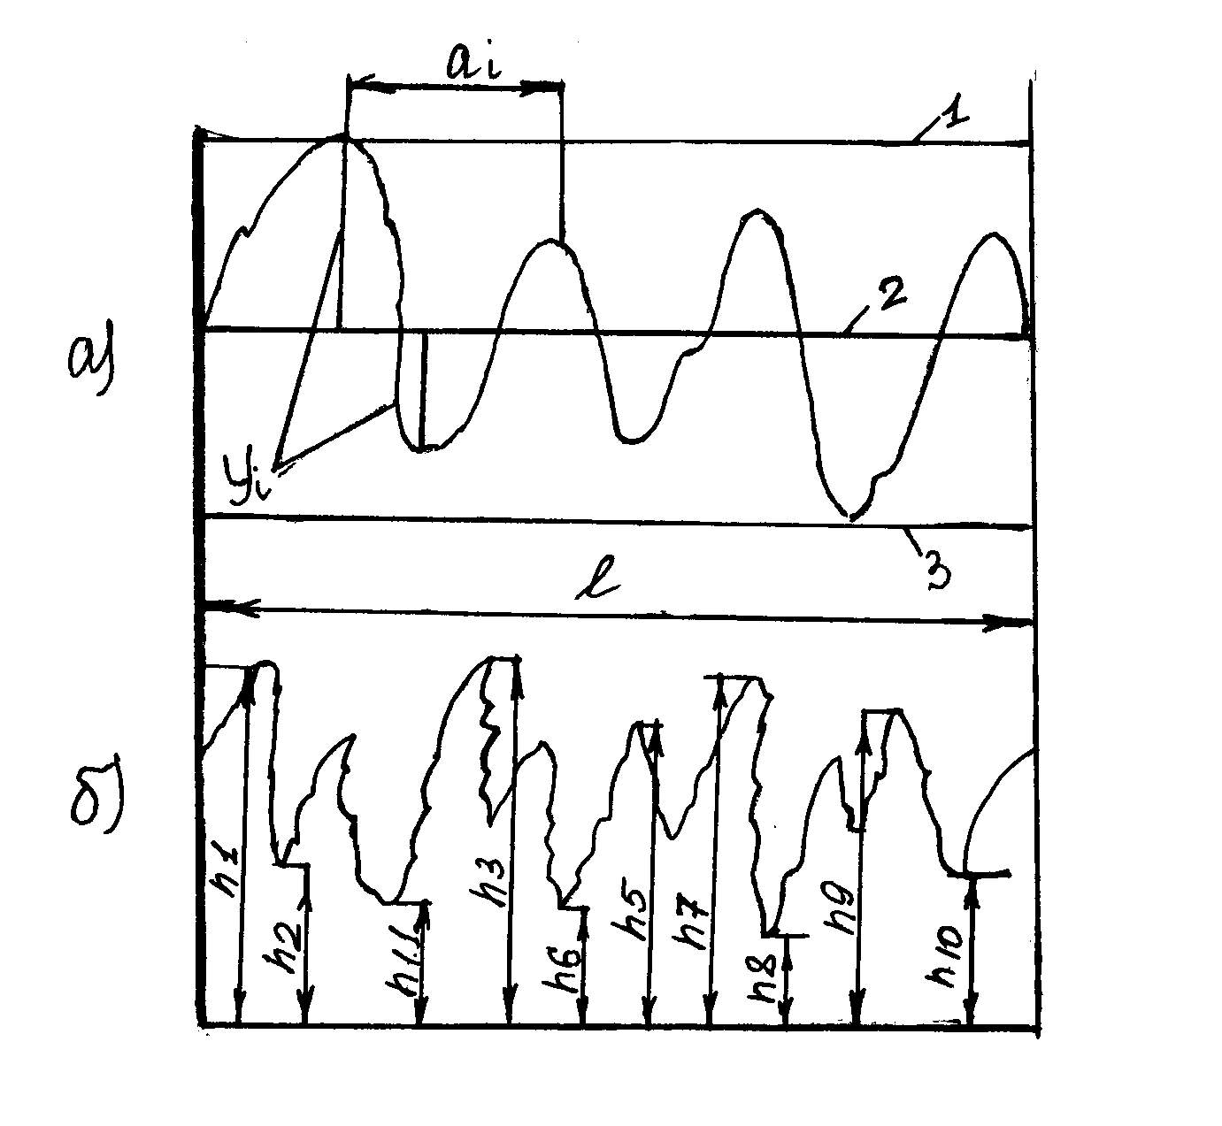
а) определение параметра R_{а}; б) Определение параметра R_{z}.
1 – линия выступов, 2 – средняя линия, 3 – линия впадин, а_{i} - шаг неровностей у_{i} – расстояние точек измеренного профиля до средней линии, l – базовая длина.
Рисунок 2.1 – Схема определения параметров шероховатости

Для характеристики шероховатости существует ряд критериев. Наиболее часто используются критерии R_{а} и R_{z}.
R_{а} – среднее арифметическое отклонение профиля, представляющее собой среднее значение расстояний точек измеренного профиля до средней линии (У₁, У₂ … У_{n)}. Расстояние суммируют без учета их алгебраического знака (см. рис. 2.1а). Приближенно R_{а} можно вычислить по уравнению
$R_{a}=\frac{1}{n}\sum_{i=1}^{n}{\left|У_{і}\right|}$,
где - R_{z} – высота неровностей профиля. Это среднее расстояние между находящимися в пределах базовой длины пятью высшими точками выступов и пятью низшими точками впадин, измеренное от линии, параллельной средней линии (см. рис. 2.1б).
$R_{z}=\frac{(h_{1}+h_{3}+\text{.}\text{.}\text{.}h_{9})−(h_{2}+h_{4}+\text{.}\text{.}\text{.}+h_{\text{10}}}{5}$.
Кроме выше указанных используют и другие параметры шероховатости: R_{t} – максимальная высота неровностей. Это расстояние между линий выступов и линий впадин (см. рис. 2.1а). R_{р} – глубина оглаживания. Ее принимают равной расстоянию от средней линии до линии выступов. R_{h} – расстояние от средней линии до линии впадин.

Таблица 2.1 - Рекомендуемые величины базовых длин для поверхности с
различной шероховатостью
Среднее арифметическое отклонение профиля, R_{a} |  | Высота  неровностей R_{z} | Базовая длина l, мм
не более, мкм
0  40  20 | 320  160  80 |  | 8
10  5 | 40  20 |  | 2,5
2,5  1,25  0,63 | 10  6,3  3,2 |  | 0,8
0,32  0,16  0,08  0,04 | 1,6  0,8  0,4  0,2 |  | 0,25
0,02  0,01 | 0,1  0,05 |  | 0,08

Шероховатость поверхности, подготавливаемой к напылению покрытий, зависит от метода и режима ее обработки, физико-механических свойств обрабатываемого материала. В табл.2.2 приведена шероховатость поверхности углеродистой стали в зависимости от метода ее обработки.
Для подготовки поверхности деталей к напылению используют различные методы: механические – точение, фрезерование, накатка; абразивно-струйная обработка; электроискровая обработка, нанесение подслоя и др. На практике наиболее часто используют абразивно-струйную обработку. Частицы абразива разгоняются сжатым воздухом, ударяются о поверхность, придавая ей соответствующую шероховатость. Шероховатость зависит от крупности и природы абразива, давления сжатого воздуха, угла встречи потока с поверхностью

Таблица 2.2 - Влияние метода обработки поверхности на ее шерохова
тость
Метод  Обработки | Шероховатость поверхности, Ra, мкм | Метод  обработки | Шероховатость поверхности, Ra, мкм
Точение  Предварительное 12,5  Чистовое 2,5 – 1,25  Фрезерование  Предварительное 12,5 – 6,3  Чистовое 2,5 – 1,25 |  | Шлифование  Предварительное 1,25 – 0,63  Чистовое 0,63 – 0,32  Притирка  (доводка) 0,1 и меньше  Дробеструйная  обработка 6,3 – 2,5

изделия, времени обработки и т.д. В качестве абразивных материалов используют чугунную и стальную дробь колотую, корунд, карбид кремния и др. Давление сжатого воздуха – 0,3-0,6 МПа. Для высокотвердых материалов (НРС >40), как правило, применяют корунд либо карбид кремния зернистостью 0,25 – 1,4 мм; давление сжатого воздуха несколько ниже – 0,3 ÷ 0,35 МПа. При обдувке следят за тем, чтобы сжатый воздух не содержал влагу и масло. Для контроля их наличия можно под струю газа поместить чистый лист бумаги. Отсутствие пятен влаги и масла свидетельствует о возможности использования сжатого воздуха для абразивно-струйной обработки. При качественной подготовке поверхности ее шероховатость должна быть одинаковой на всей обработанной поверхности изделия.
Из механических методов подготовки поверхности наиболее часто применяют нарезание “рваной резьбы” и нанесение накатки закаленными роликами. Эти методы используют при обработке цилиндрических деталей твердостью поверхности не более 35 HRC.
Для деталей с высокой твердостью поверхности ее подготовку к напылению часто ведут электроискровым методом. Обработка проводится на стационарных установках, обычно, в жидкой среде, подаваемой к зоне искрообразования. В качестве электрод-инструмента применяют проволоку или диски, изготовленные из стали, никеля, алюминия и др. металлических материалов.
Оценка шероховатости в производственных условиях чаще всего проводится с использованием образцов-эталонов, в лабораторных – с использованием оптических и щуповых (профилографы и профилометры) приборов. Оптические приборы подразделяются на приборы, действие которых основано на принципе светового сечения – ППС; приборы, основанные на принципе теневого сечения ПТС; приборы, основанные на принципе интерференции света. Самым известным прибором, работающим на принципе светового сечения, является двойной микроскоп МИС-11 Линника.
Приборы, использующие щуповой метод измерения высот микронеровностей и записи профиля используют чаще, чем оптические. Профилографы записывают профиль поверхности, профилометры дают результаты измерений в виде числового выражения параметров шероховатости.
Высокочувствительным измерительным прибором, основанным на индуктивном методе, является профилограф-профилометр “Калибр-201”. Его применяют для определения шероховатости поверхности посредством записи в увеличенном масштабе электротермическим способом на электротермической бумаге в прямоугольных координатах профиля микронеровностей поверхности в пределах R_{a} = 5÷0,01 мкм или посредством показывающего прибора в пределах R_{a =} 5÷0,04 мкм. Блок-схема прибора “Калибр-201” приведена на рис. 2.2.
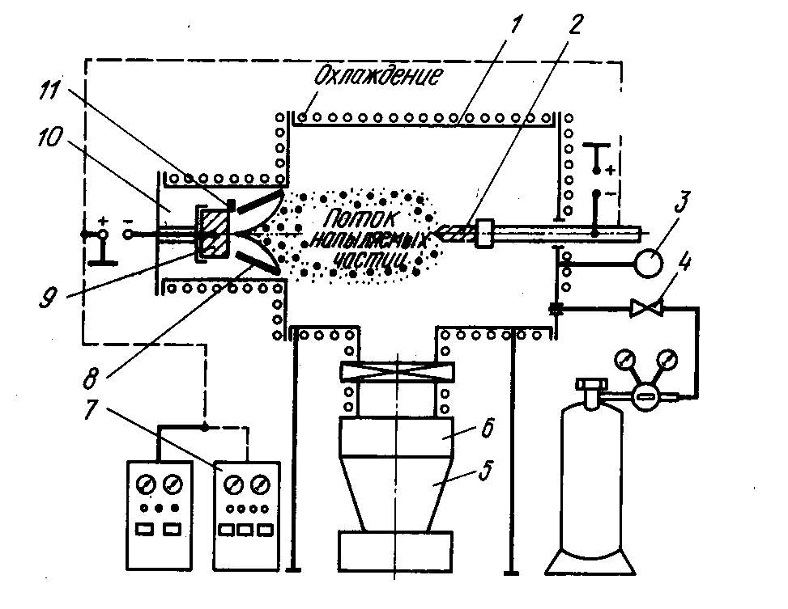
1 – алмазная игла; 2 – якорь; 3 – катушка; 4 – сердечник; 5 – генератор звуковой частоты; 6 – входной трансформатор; 7 – электронный блок; 8 – показывающий прибор; 9 – записывающий прибор

Рис.2.2 - Блок-схема индуктивного профилографа-профилометра
“Калибр” модели 201
Для оценки шероховатости поверхности используют и другие щуповые приборы (“Калибр 253”, ИПШ-2 и т.д.).

3 Приборы, принадлежности, материалы
- Образцы с различной подготовкой поверхности.
- Приборы для измерения шероховатости.

4 Порядок проведения работы
На образцах с поверхностью, предварительно подготовленной 3-4 различными методами, измеряют шероховатость имеющимися приборами согласно инструкции по их использованию. Данные измерений заносят в табл. 4.1.

Таблица 4.1 - Влияние метода предварительной подготовки
поверхности на ее шероховатость
Метод подготовки | Шероховатость поверхности
 | R_{a}, мкм | R_{z}, мкм

Проводят сравнительный анализ шероховатости поверхности, подготовленной к напылению различными методами. Его результаты приводят в выводах по работе.
КОНТРОЛЬНЫЕ ВОПРОСЫ
1. Какие цели предварительной подготовки поверхности?
2. Какой тип связи превалирует в системе покрытие-основа при ГТН и ВН?
3. Назовите основные термины, используемые для характеристики геометрии
поверхности.
4. Какими критериями оценивают шероховатость поверхности?
5. Какие Вы знаете механические методы подготовки поверхности к напыле
нию покрытий? Когда их используют?
6. Сущность метода абразивно-струйной обработки поверхности, применяемые
режимы обработки и материалы.
7. Каким методом ведут подготовку к напылению деталей с высокой твердо
стью поверхностей.
8. Методы диагностики шероховатости поверхности.
9. Принцип работы профилографа-профилометра “Калибр-201”.
10. Влияние шероховатости поверхности на прочность сцепления покрытия с
основой.
ЗАДАНИЕ НА СОМОСТОЯТЕЛЬНУЮ РАБОТУ

По материалам лекций и учебным пособиям изучить влияние шероховатости поверхности на прочность связи в системе покрытие-основа, методы ее поверхности к напылению, методы оценки шероховатости поверхности.

ЛИТЕРАТУРА

1. Порошковая металлургия и напыленные покрытия: Учебник для вузов/
Под ред. Б.С.Митина. – М.: Металлургия, 1987. – 792 с.
2. Отделка поверхности листа / В.И.Мелешко, А.Н.Чекмарев, В.Л.Мазур,
А.П.Качайлов. – М.: Металлургия, 1975. – 272 с.

4 ИССЛЕДОВАНИЕ ВЛИЯНИЯ ПАРАМЕТРОВ РАБОТЫ ДОЗАТОРА НА СКОРОСТЬ ВВОДА ПОРОШКА В ПЛАЗМЕННЫЙ РАСПЫЛИТЕЛЬ

1 Цель лабораторного занятия
В результате проведения лабораторной работы студенты должны:
Знать: назначение и принцип действия пневматического (игольчатого) дозатора установки плазменного напыления покрытий, методы регулирования скорости ввода порошка в плазменный распылитель.
Уметь: управлять работой дозатора, строить зависимости скорости ввода порошка в распылитель от глубины ввода иглы в формирующий узел.

2 Основные теоретические положения
Механизированная подача порошковых материалов в плазменный распылитель осуществляется с помощью механизма подачи. Общие требования к нему следующие: стабильность подачи, широкие пределы регулирования скорости ввода порошка в распылитель, компактность и малая масса, возможность автоматизированного управления подачей распыляемого материала в зависимости от параметров процесса, простота конструкции, надежность в работе и долговечность.
Схема порошкового питателя обычно следующая: бункер (1) – дозирующий узел (2) – транспортная магистраль (3) – распылитель (4) (рис. 2.1).
Бункер и дозатор размещаются в одном корпусе. Для подачи порошка к распылителю используют транспортирующий газ. Для дистанционной подачи порошка применяют гибкие шланги с минимальным сопротивлением, особенно в пристеночных областях. В их качестве обычно используют хлорвиниловые трубки. Их длина, по возможности, должна быть минимальной.
Установка плазменного напыления УПУ-3 комплектуется порошковым питателем пневматического (игольчатого) типа. Его схема приведена на рисунке 2.2а. Напыляемый порошок 1 засыпается в бункер 2 через крышку 3. Под действием собственного веса порошок ссыпается в дозирующий узел 8 и далее в транспортную магистраль 7.
Дозирующий узел представляет собой цилиндрическое отверстие с перемещающейся в ней иглой 4. При перемещении иглы в осевом направлении изменяется проходное сечение Δ для ссыпания порошка. Чтобы исключить зависание порошка в проходном сечении в центральное отверстие иглы подают транспортирующий газ. Это приводит к псевдоожижению порошка в проходном сечении и, как следствие, к исключению зависания порошка.
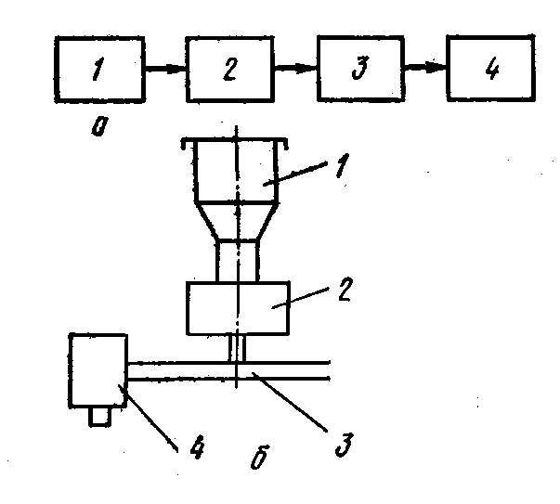
Рисунок 2.1 - Функциональная схема механизма подачи порошковых
материалов (а) и его компоновка (б)

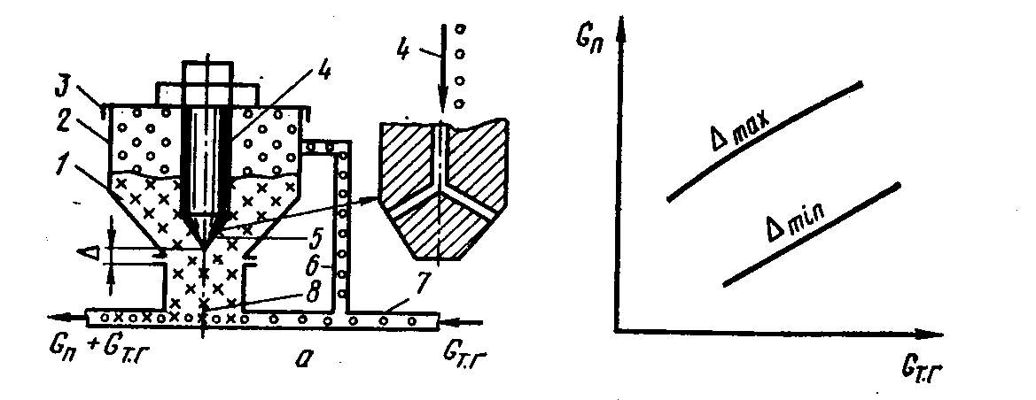

Рисунок 2.2 - Схема порошкового питателя пневматического типа (а) и
его типичная расходная характеристика (б)

По каналу 7 подается транспортирующий газ. Его расход (G_{тг}) измеряется ротаметром, расположенным на пульте управления установки УПУ-3 и регулируется с помощью расположенного там же вентиля. К распылителю газопорошковая смесь поступает по гибкому шлангу (G_{тг} + G_{п}). Для выравнивания давления в бункере и дозирующем узле служит уравнивающая трубка 6. Скорость ввода порошка в распылитель (G_{п}) определяется расходом транспортирующего газа с зазором ? в дозирующем узле. Типичная расходная характеристика пневматического игольчатого дозатора приведена на рис. 2.2б.
Основным преимуществом питателей подобного типа является простота их конструкции. Однако они не обеспечивают достаточной равномерности ввода порошка в распылитель. Колебания скорости его подачи превышают ±5%.
3 Приборы, принадлежности и материалы
- Порошковый дозатор.
- Весы технические.
- Сушильный шкаф для сушки порошков.
- Баллон с газом.
- Стеклянный стакан.
- Порошки (указывает преподаватель).
- Пленочный расходомер.
- Секундомер.

4 Порядок выполнения работы
1. Ознакомиться с конструкцией и принципом работы порошкового питателя.
2. Просушить порошок для напыления в сушильном шкафу.
3. Засыпать выбранный порошок в бункер питателя.
- 4. По указателю на крышке питателя отметить положение иглы в дозирующем
узле.
5. На технических весах взвесить стеклянный стакан.
6. Отградуировать ротаметр транспортирующего газа. С использованием полу-
ченной зависимости расхода газа от высоты подъема поплавка установить
заданный расход транспортирующего газа.
7. После установления стабильного потока порошка направить его поток из
транспортной магистрали в стакан на 3-5 мин.
8. Перекрыть поток транспортирующего газа.
9. Взвесить стакан с порошком и рассчитать массу порошка.
10. Рассчитать скорость ввода порошка в распылитель.
11. Опыт повторить при 3-5 расходах транспортирующего газа, 3-5 положени-
ях иглы для различных порошков (по указанию преподавателя).
5 Порядок оформления отчета
В отчете привести описание конструкции дозатора, принцип его действия, методы управления скоростью ввода порошка в плазменный распылитель, результаты исследований в виде таблиц и графиков С_{п} = f/G_{тг}, Δ/ для различных порошков.

Задание на самостоятельную работу

По материалам лекций, учебным пособиям изучить конструкции порошковых питателей установок плазменного напыления, методы управления скоростью ввода порошка в распылитель.

Рекомендуемая литература

Порошковая металлургия и напыленные покрытия / Под ред. Б.С.Митина. – М.: Металлургия, 1987. – 792 с.

5 ИССЛЕДОВАНИЕ ВЛИЯНИЯ ТЕХНОЛОГИЧЕСКИХ
ПАРАМЕТРОВ ПРОЦЕССА НА КОЭФФИЦИЕНТ
ИСПОЛЬЗОВАНИЯ ПОРОШКА ПРИ ГТН

1 Цель проведения лабораторной работы
Изучить влияние расхода плазмообразующего газа, дистанции напыления, подводимой к распылителю мощности, размера частиц порошка, теплофизических свойств напыляемого материала на коэффициент использования порошка.
Задачи проведения лабораторного занятия
В результате проведения занятия студенты должны:
Знать: влияние технологических параметров газотермического напыления покрытий на коэффициент использования порошка.
Уметь: экспериментально определять влияние технологических параметров ГТН на коэффициент использования порошка.

2 Основные теоретические положения
Коэффициент использования порошка (коэффициент использования материала) относится к тем факторам, которые, в первую очередь, определяют эффективность технологического процесса напыления. Он характеризует степень использования частиц напыляемого материала в формировании покрытия. Условия приваривания частиц, в первую очередь, определятся температурой и давлением в зоне контакта деформирующейся и затвердевающей частицы с поверхностью основы, которые, в свою очередь, зависят от большого числа факторов (дистанции напыления и подводимой к распылителю мощности, теплофизических параметров плазмообразующего газа и напыляемого порошка и др.). Коэффициент использования порошка определяется как отношение массы материала покрытия к общему количеству распыляемого материала:
$K_{m}=\frac{G_{п}}{G_{р}}$, (1)
где К_{m} – коэффициент использования материала;
G_{п} – масса материала покрытия;
G_{р} – масса распыленного материала.
В зависимости от условий процесса К_{m} при ГТН может меняться в широких пределах (0 – 0,9).
Основными причинами потерь порошка при газотермическом напылении являются:
1) отскок от поверхности основы твердых частиц. Причинами их появления являются: нерасплавление из-за недостаточной тепловой мощности газовой струи и затвердевание в полете. Последнее, чаще всего, относится к частицам, движущимся по периферии потока. Твердые частицы обладают недостаточной для деформации пластичностью и малой энергией для образования связей с основой либо покрытием.
2) разбрызгивание частиц. При перегреве расплава резко уменьшается его вязкость. Подобные частицы при ударе об основу образуют некоторое количество брызг расплава, которые уносятся отраженным газовым потоком.
3) испарение и сублимация материала частиц. Эти потери возрастают при перегреве напыляемого материала и с увеличением упругости его паров.
Зависимость К_{m} при газотермическом напылении от интенсивности прогрева порошка носит экстремальный характер. Наиболее четко она выражается при плазменном напылении, менее четко она проявляется ГПН.
При плазменном напылении, обычно, К_{m} изменяется в пределах 0,2 – 0,6: при газопламенном - 0,6 – 0,9; при электродуговой металлизации - 0,6 – 0,7. Высокие величины коэффициента использования материала при газопламенном напылении связаны с тем, что распылители ГПН обеспечивают возможность осевой подачи материала, что улучшает условия прогрева и ускорения частиц.
Оценить величину К_{m} при плазменном напылении можно с использованием выражения (2), которое было предложено исходя из анализа процесса нагрева порошка в газовой струе. Данное выражение учитывает потери материала на отскок
$K_{m}=\sqrt{1+\frac{l_{\text{вн}}}{6R_{o}}−\frac{\text{99}\text{.}3∗G_{г}^{3}∗d_{г}^{2}∗D}{R_{o}^{3}∗P_{э}^{2}∗η_{m}^{2}}}$, (2)
где l_{вн} – расстояние от точки ввода порошка внутри сопла до его среза;
R_{o} – радиус сопла;
G_{г} – расход плазмообразующего газа;
d_{г} – диаметр частиц порошка;
D – параметр, характеризующий отличие параметров плавления порошка
по сравнению с компактным материалом;
Р_{э} – электрическая мощность, подводимая к плазмотрону;
Η_{m}– тепловой КПД распылителя.

Из уравнения (2) следует, что на величину К_{м} помимо тепловой мощности струи, определяемой соотношением мощности плазмотрона и расхода плазмообразующего газа, влияют также конструктивные особенности плазмотрона (l_{вн}, R_{o}) и свойства напыляемого материала (d_{г}, D). Одним из условий достижения эффективного использования материала при ГТН является узкий диапазон гранулометрического состава напыляемого порошка. При большой разнице максимального и минимального диаметров частиц наносимого материала наиболее крупные не успевают прогреться, остаются холодными и отскакивают от основы. Мелкие – прогреваются и их материал начинает интенсивно испаряться. Кроме того, прогретые частицы склонны к разбрызгиванию. Все это приводит к снижению коэффициента использования материала.

3 Приборы и принадлежности
- Установка для газотермического напыления покрытий.
- Весы технические с разновесами.
- Пластины стальные 100х100х3 мм.
- Напыляемый порошок.
- Набор сит.
- Линейка.

4 Порядок выполнения работы
- По указанию преподавателя выполняются исследования влияния на К_{м}: дистанции напыления, расхода плазмообразующего газа, подводимой к распылителю электрической мощности, размера частиц порошка, теплофизических свойств напыляемого материала либо других параметров.
- Выделить заданную преподавателем фракцию порошка.
- Взвесить дозу порошка 50 г.
- Провести подготовку к напылению покрытия одной стороны напыляемых пластин и взвесить их.
- Подготовить к работе установку для напыления.
- Засыпать в дозатор отвешенную дозу порошка.
- Включить установку и установить заданный режим работы.
- Разместить пластину таким образом, чтобы центр ее подготовленной поверхности был совмещен с осью потока частиц.
- Открыть подачу порошка и произвести его напыление на пластину.
- После остывания взвесить пластину.
- Рассчитать величину К_{м}.
- Повторить опыт при других значениях исследуемого фактора.
- Построить графическую зависимость К_{м} от исследуемого фактора.
Задание на самостоятельную работу
По материалам лекций и учебной литературе изучить влияние технологических параметров газотермического напыления на величину коэффициента использования материала (порошка).

Основные правила техники безопасности
Включение и выключение установки для плазменного напыления покрытий, регулирование режима ее работы разрешается только в присутствии преподавателя, проводящего занятие.
Лабораторное занятие разрешается проводить только при условии надежного заземления источника питания и шкафа управления. Запрещается включать установку при открытых дверях и крышках ее агрегатов.
Включение установки разрешается только при включенной вытяжной вентиляции.
На операторе, наносящем покрытие, должен быть одет защитный халат и темные очки. Смотреть на плазменную струю без защиты органов зрения соответствующими светофильтрами запрещается.

Рекомендуемая литература
- Порошковая металлургия и напыленные покрытия: Учебник для вузов//Под ред. Б.С.Митина. - М.: Металлургия, 1987. –792 с.
- Хасуй А. Техника напыления. Пер. с яп. - М.: Машиностроение, 1975. – 288 с.
- Борисова Ю.С., Билык И.И. Методические указания к выполнению лабораторных работ по курсу “Физико-химические основы напыления покрытий”. – К.: Изд. КПИ, 1985. –28 с.

КОНТРОЛЬНЫЕ ВОПРОСЫ
- Что такое коэффициент использования порошка (материала)?
- Дайте характеристику основных причин потерь порошка.
- Как влияет дистанция напыления на величину К_{м}?
- Как влияет температура основы на величину К_{м}?
- Как влияет подводимая к распылителю мощность на величину К_{м}?
- Как влияют теплофизические свойства плазмообразующих их газов на величину К_{м}?
- Как влияют теплофизические свойства напыляемого материала на величину К_{м}?
- Как влияет диаметр порошка на величину К_{м}?
- Дайте анализ влияния полидисперсности и порошка на величину К_{м}.
- Как влияют конструктивные параметры распылителя на величину К_{м}?
6 ИЗУЧЕНИЕ УСТАНОВКИ ДЛЯ ГАЗОПЛАМЕННОГО НАПЫЛЕНИЯ ПОКРЫТИЙ

1 Цель лабораторного занятия
В результате выполнения лабораторной работы студенты должны:
Знать: назначение и принцип работы газопламенной горелки «Искра-1», на значение и принцип работы узлов горелки, технические характеристики горелки.
Уметь: с использованием горелки для газопламенного напыления наносить защитные покрытия на изделия.

2 Основные теоретические положения
При газопламенном напылении источником тепловой энергии является пламя, образующееся в результате горения смеси кислорода с горючими газами. Распыление материала покрытия осуществляется газопламенной струей. В качестве горючих газов используют: ацетилен, пропан-бутановую смесь, природный газ и др. Важной характеристикой газового пламени является отношение расхода кислорода к расходу горючего газа. При стехиометрическом соотношении между ними газовое пламя называют нейтральным, при избытке кислорода – окислительным, а при его недостатке – восстановительным или науглероживающим.
Существующие конструкции газопламенных аппаратов рассчитаны на применение напыляемых материалов в виде: порошка, проволоки, шнуров и стержней. В состав оборудования, необходимого для газопламенного напыления покрытий, обычно входит:
комплект газопламенной аппаратуры, баллоны со сжатыми рабочими газами, оборудование для абразивно-струйной подготовки поверхности, прибор для рассева порошка на фракции, термошкаф и печь для сушки порошков, а также установка для осушки и очистки воздуха от масла.
Промышленностью выпускается довольно много типов установок для газопламенного напыления: порошковые – УПТР 85, Л5405 «Термо 3» и др.; проволочные – МГИ04А, МГИ-5 и др. Хорошо зарекомендовала себя в практике газопламенного напыления порошковая горелка «Искра-1». Она предназначена для нанесения износостойких, коррозионностойких и других видов защитных покрытий. Она может комплектоваться прямой, угловой и фокусирующей насадками. Технические характеристики горелки приведены в таблице 2.1.
Таблица 2.1 – Техническая характеристика горелки «Искра-1»
№  п/п | Показатель | Величина показателя
1 | Производительность, кг/ч | 1,5 - 5
2 | Рабочее давление газов, МПа (кГс/см2)  Ацетилен  Кислород | 0,07 – 0,1 (0,7 – 1,0)  0,4 – 0,5 (4 – 5)
3 | Расход газов, л/мин (м³/ч)  Ацетилен  Кислород | 10 – 15 (0,6 – 0,9)  20 – 23 (1,2 - 1,4)
4 | Емкость съемного бункера порошка, л | 0,35 ± 0,05
5 | Габаритные размеры горелки, мм | 170х250х47
6 | Масса горелки, кг | 1,5

Горелка «Искра-1» относится к классу горелок инжекторного типа. Она состоит из следующих основных деталей и узлов:
а) корпус горелки;
б) рукоятка горелки с пеналом для игл;
в) защитный экран;
г) газораспределительное устройство, включающее:
- быстродействующие мембранные клапаны;
- кран игольчатый ацетиленовый;
- стволовая насадка;
- штуцеры для крепления гибких шлангов:
д) устройство управления подачей порошкового материала, включающее:
- кран игольчатый;
- быстродействующий порошковый клапан.

Корпус горелки является базовой деталью. К нему подсоединяются остальные узлы. В нем размещены инжекторы по ацетилену и транспортирующему газу со смесительными камерами, системы газовых каналов и клапанов. Посадочные отверстия на корпусе предназначены для крепления горелки посредством державок на различном оборудовании, используемом в качестве манипуляторов при нанесении покрытий.
Газораспределительное устройство служит для управления подачей газов: кислорода и ацетилена, включения и выключения горелки. В корпус впаяны штуцера для крепления гибких шлангов.
Для оперативного перекрытия газовый магистралей служит мембранный клапан. Управляющий им рычаг имеет два крайних положения: «открыто» – от себя, «закрыто» – на себя. В положении «открыто» под давлением пружины мембрана отходит от седла клапана, что обеспечивает прохождение рабочих газов через клапан и систему газовых каналов горелки. Игольчатый ацетиленовый кран расположен на левой боковой поверхности корпуса и служит для управления расходом ацетилена.
Устройство управления подачей порошкового материала служит для включения, отключения и регулировки расхода порошка. Оно включает в себя порошковый клапан с бункером и игольчатый кран.
Игольчатый кран по транспортирующему газу установлен на задней поверхности корпуса и служит для управления расходом
газа, транспортирующего напыляемый материал.
Для предотвращения перегрева бункера и защиты рук оператора от теплового излучения на корпусе горелки закреплен экран.

3 Приборы, принадлежности и материалы
- Горелка газопламенного напыления «Искра-1».
- Баллоны с ацетиленом и кислородом.
- Порошки (по указанию преподавателя).
- Стальные пластины.
- Растворитель (бензол, ацетон и др.).
- Наждачная бумага.
- Весы технические с разновесами.
- Сушильный шкаф.
- Шкаф для напыления.

4 Порядок выполнения работы
1. Ознакомиться с назначением, принципом работы газопламенной горелки «Искра-1» (по инструкции к горелке).
2. Ознакомиться с назначением и принципом работы узлов горелки.
3. Ознакомится с техническими характеристиками горелки.
4. С помощью наждачной бумаги и растворителя подготовить поверхность стальных образцов к напылению.
5. Взвесит подготовленные образцы на технических весах с точностью до 0,01 г.
6. Подготовить горелку к нанесению покрытия для чего:
6.1. Подсоединить горелку гибким шлангом к кислородному баллону.
6.2. Открыть вентиль кислородного баллона. С помощью редуктора установить давление газа 0,4 МПа при открытом мембранном клапане горелки (положение курка – «от себя»).
6.3. Открыть на горелке кран подачи ацетилена. Произвести проверку работоспособности инжектора, закрыв пальцем отверстие для подвода ацетилена. При этом должен обеспечиваться подсос.
6.4. Открыть игольчатый кран подачи транспортирующего газа, произвести проверку работоспособности инжектора порошкового материала, закрыв пальцем отверстие подвода порошкового материала. При этом должен обеспечиваться подсос.
6.5. Подсоединить горелку гибким шлангом к ацетиленовому баллону.
6.6. При открытом мембранном клапане установить давление ацетилена по манометру 0,07 – 0,08 Мпа.
6.7. Подсушенный порошковый материал засыпать в бункер-питатель.
6.8. Установить бункер с клапаном на горелку.
7. Нанести на стальной образец покрытие, для чего:
7.1. Открыть мембранный клапан горелки и зажечь на выходе сопла ацетилено-кислородную смесь.
7.2. Отрегулировать игольчатым краном по ацетилену газовый факел. При нормальном горении и нейтральном пламени наблюдается отрыв факела от сопла на расстояние 1 – 1,5 мм.
7.3. Отрегулировать игольчатым краном по транспортирующему газу расход порошкового материала. Снять бункер, взвесить его с точностью до 0,01 г и вновь установить на горелку.
7.4. Произвести напыление. Дистаенцмию напыления и время указывает преподаватель.
7.5. Для прекращения напыления закрыть порошковый клапан; плавным движением «на себя» курка мембранного клапана погасить факел.
8. Отсоединить от горелки и взвесить с точностью до 0,01 г бункер с порошкомю. Определить расход порошка на напыление.
9. Взвесить с точностью до 0,01 г образец с покрытием. Рассчитать массу покрытия.
10. Рассчитать коэффициент использования материала как отношение массы покрытия к расходу порошка на напыление.
11. Отсоединить горелку от баллонов.

5 Порядок оформления отчета
В отчете привести схему горелки «Искра-1», ее назначение и принцип работы, назначение и принцип работы узлов горелки, технические характеристики горелки, расчет коэффициента использования материала.

6 Указание мер безопасности
При работе с горелкой «Искра-1» необходимо соблюдать общеобязательные правила техники безопасности, относящиеся к эксплуатации газосварочного оборудования.
Основными источниками опасности являются:
- пожаро- и взрывоопасность рабочих газов;
- ультрафиолетовое и инфракрасное излучение выходящего из горелки пламени;
- разбрызгивание расплавленных частиц напыляемого материала.
К выполнению лабораторной работы допускаются студенты, прошедшие инструктаж по технике безопасности. Категорически запрещается работа с ней без преподавателя или лаборанта.
Баллоны с газами должны быть установлены на расстоянии не менее 5 м от рабочего места и надежно закреплены. Крепление шлангов должно быть прочным, исключающим их срыв и пропуск газов.
Если произошел «хлопок» при работе горелки – немедленно отключить ее. После этого разрешается включать горелку не менее чем через 30 с. Если вновь происходит «хлопок», прекратить напыление и устранить причину.
Напыление разрешается проводить в специальном шкафу при включенной вытяжной вентиляции. Для защиты глаз от светового излучения, наносящий покрытие должен работать в защитных очках со светофильтром.

7 Задание на самостоятельную работу
По материалам лекций, учебным пособиям изучить технологические особенности газопламенного напыления покрытий.

Рекомендуемая литература
Порошковая металлургия и напыленные покрытия/ Под ред. Б.С.Митина. - М.: Металлургия, 1987. – 792 с.

7 ИЗУЧЕНИЕ ИСТОЧНИКА ПИТАНИЯ ДЛЯ ПЛАЗМЕННОГО НАПЫЛЕНИЯ ПОКРЫТИЙ ИПН 160/600

1 Цель лабораторного занятия
В результате проведения лабораторного занятия студенты должны:
Знать: назначение и принцип действия источника питания для плазменного напыления покрытий ИПН 160/600, методы его настройки на заданный режим работы, технические характеристики, основные достоинства и недостатки.
Уметь: исследовать внешнюю вольтамперную характеристику источника питания ИПН 160/600.

2 Основные теоретические положения
Источник питания ИПН 160/600 предназначен для питания распылителей плазменного напыления покрытий. Его характеристики позволяют вести напыление с использованием в качестве плазмообразующих газов аргона, азота, аргоноводородной и азотоводородной смесей и др. газов. Источник также может быть использован для сварки сжатой дугой и аргонодуговой сварки. Его функциональная схема представлена на рисунке 2.1.
Т/РТ/
ВБ
КИА
ПР

ВУ

БУ – блок управления; Т – трансформатор, являющийся регулятором тока (РТ);
ВБ – выпрямительный блок; КИА – контрольно-измерительная аппаратура; ПР – плазменный распылитель.
Рис. 2.1 - Функциональная схема источника питания

Источник питания ИПН 160/600 относится к источникам питания с трансформаторным регулированием тока. Его основными элементами являются трансформатор Т и выпрямительный блок ВБ. Формирование внешней вольтамперной характеристики и регулирование силы тока осуществляется за счет изменения индуктивности трансформатора, т.е. регулятором тока (РТ) является трансформатор. Индуктивность регулируется глубиной ввода шунтов в окна магнитопровода.

$I_{g}={\sqrt{V_{o}^{2}−V_{g}^{2}}}/{X_{Т}}$,
где I_{g} – ток дуги;
V_{o} – напряжение холостого хода трансформатора;
V_{g} – напряжение дуги;
Х_{т} – индуктивность.
Максимальная индуктивность и, соответственно, минимальный ток соответствуют наибольшей глубине ввода шунтов.
Для выпрямления тока используется трехфазный выпрямительный блок, собранный по схеме Ларионова. Полупроводниковые вентили включены в шесть плечей моста: в трех плечах соединены все катоды; в остальных трех – аноды. К общим точкам катодных и анодных групп подсоединены силовые кабели питания дуги. К промежуточным точкам подведено напряжение, снимаемое с трансформатора Т.
Принципиальная электрическая схема ИПН 160/600 приведена на рис. 2.2. Трансформатор Т подключен к сети через силовой контактор КС. Первичная обмотка трансформатора W₁ секционирована. Это дает возможность ступенчато устанавливать требуемое напряжение холостого хода в случае применения различных плазмообразных газов. Напряжение со вторичной обмотки W₂ подается на диодный выпрямительный блок, собранный по трехфазной мостовой схеме из водоохлаждаемых кремниевых вентилей ВВ-500. В окна магнитопровода вводится для регулировки силы тока подвижный шунт Ш. Для перемещения шунта предусмотрен механизм с электроприводом постоянного тока. Двигатель перемещения шунта, как и другие цепи управления источником, питаются от отдельной схемы напряжением 220 В. Якорь двигателя перемещения шунта ЯДШ и его обмотка возбуждения ОВДШ питаются от понижающего трансформатора Т₁ через однофазный выпрямитель. Направление движения шунта устанавливается тумблерами П2 и П2В. В схеме предусмотрены конечные выключатели ВК1 м ВК2. Управление источником осуществляется кнопками через ряд промежуточных реле РП.
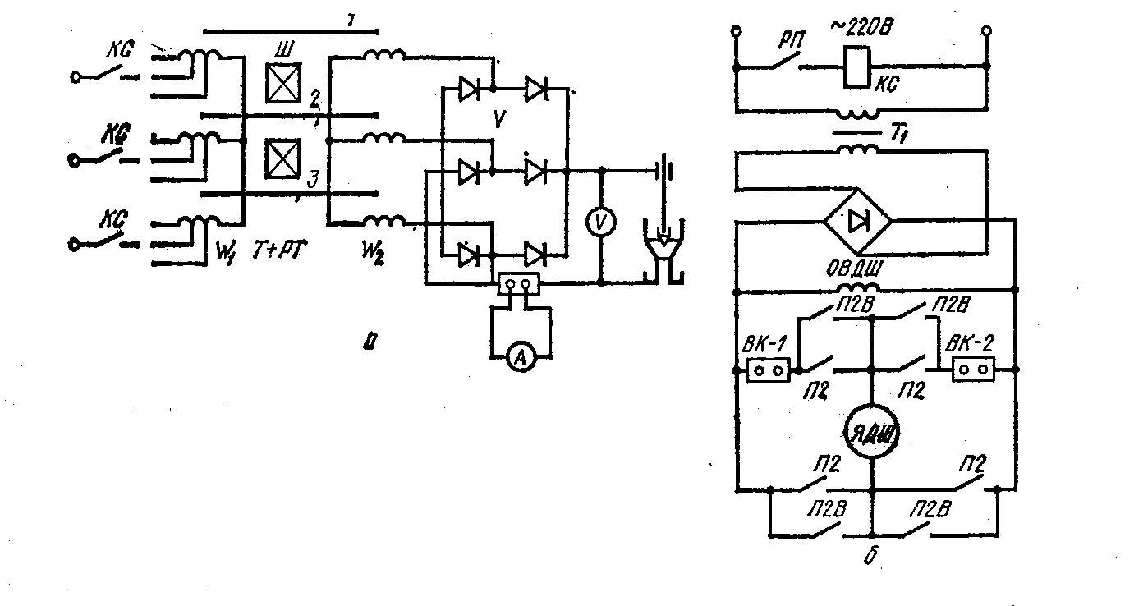
Рис. 2.2 - Электрическая схема ИПН 160/600 (а) и схема цепей
управления (б)

Технические характеристики ИПН 160/600 приведены в таблице 2.1.

Таблица 2.1 - Основные технические характеристики ИПН 160/600
№  п/п | Характеристика | Величина
1 | Напряжение трехфазной питающей сети частотой 50 гц, В | 380
2 | Выпрямленное напряжение холостого хода, В  1 ступень  ІІ ступень  ІІІ ступень | 190  140  92
3 | Номинальный рабочий ток, А | 600
4 | Рабочее напряжение, В  1 ступень  ІІ ступень  ІІІ ступень | 70  50  30
5 | Пределы регулирования тока, А  1 ступень  ІІ ступень  ІІІ ступень | 220+20% - 600  300+20% - 640  400+30% - 680

Основными достоинствами источника питания ИПН 160/600 являются: простота конструкции, надежность в эксплуатации, долговечность, невысокая стоимость. В эксплуатации он легко поддается настройке и ремонту.
Основным недостатком является отсутствие системы автоматического регулирования заданных параметров режима горения дуги.
3 Приборы, принадлежности и материалы
1. Источник питания ИПН 160/600.
2. Плазмообразующие газы (указывает преподаватель).
3. Линейка.

4 Порядок выполнения работы
1. Ознакомиться с назначением, принципом работы, основными характеристиками и схемой управления источником питания.
2. Включить источник питания.
3. Установить шунт в крайнее верхнее положение и отметить его на указателе.
4. Установить шунт в крайнее нижнее положение и отметить его на указателе.
5. С помощью линейки разбить расстояние между нижним и верхним положением шунта на 5-10 равных участков (по указанию преподавателя).
6. Установить заданный расход плазмообразующего газа и зажечь дугу в плаз мотроне.
- Начиная с нижнего положения, записать величины силы тока дуги для каждого из отмеченных на указателе положений шунта.
8. Отключить установку плазменного напыления покрытий.
9. Построить зависимость силы тока дуги от глубины ввода шунта в окна
магнитопровода.

5 Порядок оформления отчета
В отчете привести описание ИПН 160/600, его технические характеристики, результаты исследований.

6 Основные требования техники безопасности
Категорически запрещается без преподавателя и лаборанта включать источник питания и установку.
Категорически запрещается прикасаться к токоведущим частям установки.
Запрещается смотреть без защитных светофильтров на струю низкотемпературной плазмы.

7 Задание на самостоятельную работу
По материалам лекций, учебным пособиям, инструкции по эксплуатации изучить назначение, принцип работы, технические характеристики и систему управления источника питания ИПН 160/600.

Рекомендованная литература
Порошковая металлургия и напыленные покрытия / Под ред. Б.С. Митина. – М.: Металлургия, 1987. – 792 с.
8 ИССЛЕДОВАНИЕ ВЛИЯНИЯ УСЛОВИЙ
ГАЗОТЕРМИЧЕСКОГО НАПЫЛЕНИЯ НА ОСТАТОЧНЫЕ НАПРЯЖЕНИЯ В СИСТЕМЕ “ПОКРЫТИЕ-ОСНОВА”

1 Цель проведения лабораторной работы
Ознакомиться с методом расчета остаточных напряжений в газотермических покрытиях и в основе, экспериментально изучить влияние различных факторов плазменного напыления на величину напряжений в основе.

Задачи проведения лабораторного занятия
В результате проведения занятия студенты должны:
Знать: причины возникновения остаточных напряжений в газотермических покрытиях, методы их регулирования и диагностики.
Уметь: уметь проводить лабораторные исследования влияния различных технологических параметров плазменного напыления на величину остаточных напряжений.

2 Основные теоретические положения
В процессе формирования газотермических покрытий распыленные частицы, нагретые до высокой температуры, постепенно наслаиваются на поверхность основы или другие, уже остывшие частицы. Температура расплавленных частиц напыляемого материала у поверхности основы, как правило, близка к температуре плавления. Температура основы невелика. Даже при ее подогреве перед напылением, она, как правило, не превышает 200-300 ^{о}С, и в процессе нанесения покрытия не происходит ее существенного повышения. В результате таких термических условий изменение температуры частиц покрытия при остывании намного больше, чем поверхности основы. В результате этого возникают остаточные напряжения как в напыленном слое, так и в материале изделия. Их возникновению способствует различие между коэффициентами термического расширения (КТР) материала покрытия и основы.
При напылении покрытий на основу небольшой толщины остаточные напряжения, возникающие в покрытии, могут привести к ее деформации. На этом и основан метод их определения, используемый в лабораторной работе. В тех случаях, когда основа обладает большой жесткостью, а покрытие достаточно толстое - остаточные напряжения в нем могут привести к образованию трещин или отделению напыленного слоя основы.
Остаточные напряжения в покрытиях классифицируют по тем объемам, в которых они уравниваются. Напряжения первого рода характерны для всего микрообъема покрытия. Напряжения второго рода возникают в отдельной группе частиц напыленного слоя и обусловлены локальной неоднородностью, деформацией и .п. Напряжения третьего рода имеют место в объеме отдельных частиц напыленного слоя. Реально в газотермических покрытиях присутствуют остаточные напряжения всех трех типов. При газотермическом напылении избежать возникновения напряжений нельзя. Для регулирования их величины могут быть использованы следующие приемы:
- Согласование свойств материалов покрытия и основы и, в первую очередь, коэффициентов их термического расширения.
- Регулирование термического воздействия газовой струи на частицы и основу путем: изменения распределения тепловой мощности газовой струи по пятну нагрева; регулирования дистанции напыления, изменения скорости перемещения распылителя относительно основы; применения охлаждения напыляемого изделия, экранирования высокотемпературной газовой струи.
- Изменение модуля упругости материала покрытия, например, его снижение за счет ввода в материал покрытия пластичной составляющей, послойного нанесения покрытия и т.д.
- Использование промежуточных слоев между основой и покрытием, обеспечивающих плавный переход свойств от материала основы к материалу покрытия.
- Подбор толщины покрытия, обеспечивающий допустимый уровень остаточных напряжений.
- Применение многослойных покрытий с чередованием слоев из различных материалов.
- Армирование материала покрытия непрерывными или дискретными волокнами и проволоками.
- Изменение формы напыляемой поверхности.
- Напыление покрытий на предварительно напряженную деталь.
Поле остаточных напряжений в системе “покрытие-основа” имеет сложный характер. Оно может быть неоднородным как по их величине, так и по знаку. Это обусловлено неравномерным распределением материала в струе, неравномерным нагревом детали, особенностями конфигурации детали.
Остаточные напряжения оказывают большое влияние как на свойства покрытия, так и, часто, самой детали.
Для тел простой формы (пластина, цилиндр) остаточные напряжения, возникающие из-за различия коэффициентов термического расширения покрытия и основы, можно определить на основе теории термоупругости. При условии, что коэффициент Пуассона, модуль упругости и КТР не зависят от температуры, для бесконечной полосы, покрытой с двух сторон, их можно рассчитывать по уравнениям:
$σ_{п}=\frac{(α_{п}−α_{о})\text{ΔΤ}}{({h_{п}}/{h_{o}})\frac{1−μ_{o}}{E_{o}}+\frac{1−μ_{o}}{E_{n}}}$ (1)
$σ_{o}=\frac{(α_{п}−α_{o})\text{ΔΤ}}{({h_{o}}/{h_{n}})\frac{1−μ_{п}}{E_{п}}+\frac{1−μ_{o}}{E_{o}}}$ (2)
где: α – ктр; 1/град; Е – модуль упругости, Па; μ – коэффициент Пуассона; h – толщина напыленного покрытия и основы, м; Δ – разница температур покрытия и основы, град.; σ – величина напряжений, Па. Индекс “п” – соответствует покрытию, индекс “о” – основе.
Таким образом, на величину остаточных напряжений влияют: механические свойства материалов покрытия и основы, соотношение их толщин, а также различие температур покрытия и основы. Механические свойства газотермических покрытий из-за особенностей их формирования отличаются от таковых для компактного материала. Поэтому величины μ_{п}, α_{п}, Е_{п} могут не соответствовать приведенным в справочниках. Их величины зависят от режима напыления, формы напыляемого материала и других факторов. Если α_{п} > α_{п} , то в покрытии формируются растягивающие остаточные напряжения, если α_{п} < α_{п} – сжимающие.
Экспериментально величина остаточных напряжений в основе может быть оценена по прогибу тонкой пластины с покрытием.
$σ_{o}=\frac{1}{6h_{n}(h_{п}+h_{o}}⋅(\frac{E_{n}⋅h_{n}^{3}}{1−μ_{n}^{2}}+\frac{E_{o}⋅h_{o}^{3}}{1−μ_{o}^{2}})⋅\frac{1}{r}$, (3)
где r –радиус кривизны пластины с покрытием.
$r=0,\text{125}\frac{l^{2}}{f−f_{o}}−0,\text{167}(f−f_{o})$, (4)
где l - длина образца; f – стрела прогиба образца после напыления; f_{о} – начальная стрела прогиба.

3 Приборы и принадлежности
- Установка плазменного напыления УПУ-3.
- Пластина стальная размерами 130х10х1.
- Штангенциркуль.
- Порошок (указывает преподаватель).

4 Порядок проведения работы
- По заданным преподавателем данным (таблиц 5.1 и 5.2) провести расчетную оценку величины напряжений в покрытии и основе.
- Провести абразивноструйную подготовку (либо зачистку наждачной шкуркой) одной стороны пластины.
- Измерить толщину пластины (h_{о}) и, в случае коробления пластины, начальную величину стрелы прогиба (f_{о}).
- Подготовить плазменную установку к напылению.
- Установить пластину для напыления.
- Установить заданный режим напыления покрытия (указывает преподаватель) и нанести покрытие на подготовленную сторону пластины.
- После остывания пластины штангенциркулем измерить толщину пластины с покрытием (h_{o} + h_{п}) и стрелу прогиба (l).
- По данным измерений рассчитать величину радиуса кривизны по выражению (4) и напряжений в пластине после напыления покрытий по уравнению (3).

5 Основные правила техники безопасности
Включение и выключение установки для плазменного напыления покрытий, регулирование режима ее работы разрешается только в присутствии преподавателя или лаборанта кафедры, проводящих занятие.
Лабораторное занятие разрешается проводить только при условии надежного заземления источника питания и шкафа управления. Запрещается включать установку при открытых дверях и крышках ее агрегатов.
Включение установки разрешается только при включенной вытяжной вентиляции.
На операторе, наносящем покрытие, должен быть одет защитный халат и темные очки. Смотреть на плазменную струю без защиты органов зрения соответствующими светофильтрами запрещается.

Рекомендуемая литература
- Порошковая металлургия и напыленные покрытия: Учебник для вузов//Под ред. Б.С.Митина. - М.: Металлургия, 1987. – 792 с.
- Хасуй А. Техника напыления. Пер. с яп. -М.: Машиностроение, 1975. –288 с.
- Борисова Ю.С., Билык И.И. Методические указания к выполнению лабораторных работ по курсу “Физико-химические основы напыления покрытий”. – К.: Изд. КПИ, 1985. – 28 с.
КОНТРОЛЬНЫЕ ВОПРОСЫ

- Основные причины возникновения остаточных напряжений в системе “газотермическое покрытие – основа”.
- Классификация остаточных напряжений.
- Какие Вы знаете методы экспериментального определения величины остаточных напряжений?
- Какие приемы можно использовать для регулирования термического воздействия газовой струи на частицы и основу?
- Какие приемы можно использовать для изменения пластических характеристик материала покрытия?
- Каким требованиям должен отвечать материал промежуточного слоя, чтобы обеспечить снижение величины остаточных напряжений?
- Основные приемы регулирования величины остаточных напряжений.
- Если ?_{п} < α_{п}, напряжение какого знака возникнут в материале покрытия и основе, почему?
- Как влияют остаточные напряжения на адгезионную прочность покрытия?
- Каким образом повлияет на величину остаточных напряжений послойное напыление покрытий?

Таблица 5.1 – Исходные данные для расчетов
Характеристика | Материал
 | компактный |  |  | покрытие |  | никелевый сплав
 | Fe | Ni | Mo | ZnO₂ | Al₂O₃
α?10⁶, 1/К | 13,0 | 14,4 | 5,5 | 10,0 | 6,8 | 87,3
μ | 0,3 | 0,3 | 0,3 | 0,4 | 0,4 | 0,4
R, ГПа | 200 | 210 | 329 | 79 | 215 | 81,4

Таблица 5.2 - Исходные данные и условия проведения исследований

Номер варианта | Условия расчета |  |  |  |  | Условия эксперимента
Номер варианта | Материал покрытия | Материал основы | h, пл, мм | h покр., мм | Т, К | Материал покрытия | Дистанция напыления, мм | Т_{ок,} А | Количество проходов
1 | ZnO₂ | Fe | 3 | 0.3 | 1500 | Al₂O₃ | 100 | 500 | 1
2 | ZnO₂ | Ni | 3 | 0.3 | 1500 | Al₂O₃ | 100 | 500 | 2
3 | ZnO₂ | Vo | 3 | 0.3 | 1500 | Al₂O₃ | 100 | 500 | 3
4 | ZnO₂ | Fe | 3 | 0.6 | 1500 | Al₂O₃ | 150 | 500 | 1
5 | ZnO₂ | Ni | 3 | 0.6 | 1500 | Al₂O₃ | 150 | 500 | 2
6 | ZnO₂ | Mo | 3 | 0.6 | 1500 | Al₂O₃ | 150 | 500 | 3
7 | Мо | Fe | 3 | 0.3 | 1200 | Ni сплав | 100 | 400 | 1
8 | Мо | Ni | 3 | 0.3 | 1200 | Ni сплав | 100 | 400 | 2
9 | Мо | Al₂O₃ | 3 | 0.3 | 1200 | Ni сплав | 100 | 400 | 3
10 | Мо | Fe | 3 | 0.6 | 1200 | Ni сплав | 150 | 400 | 1
11 | Мо | Ni | 3 | 0.6 | 1200 | Ni сплав | 150 | 400 | 2
12 | Мл | Al₂O₃ | 3 | 0.6 | 1200 | Ni сплав | 150 | 400 | 3

9 ИССЛЕДОВАНИЕ УСЛОВИЙ ИСПАРЕНИЯ МАТЕРИАЛОВ
ПРИ ВАКУУМНОМ НАПЫЛЕНИИ ПОКРЫТИЙ

1 Цель проведения лабораторной работы
Изучить влияние технологических факторов на скорость испарения материалов в вакууме.

Задачи проведения лабораторного занятия
В результате проведения лабораторного занятия студенты должны:
Знать: влияние технологических факторов на скорость испарения материалов в вакууме.
Уметь: проводить лабораторные исследования влияния технологических параметров процессов на скорость испарения материалов в вакууме.

2 Основные теоретические положения
Фазовые переходы жидкость-пар являются фундаментальными физическими явлениями, на основе которых создаются многие технологические процессы получения и обработки материалов, в том числе и нанесения покрытий в вакууме.
Переход атомов с поверхности жидкой фазы в паровую происходит, когда энергия колебаний атомов на поверхности равна энергии связи с ближайшими соседями или превышает ее. Скорость испарения металлов при заданной температуре поверхности в глубоком вакууме может быть определена по уровню Ленгмюра
$V=4\text{.}\text{44}∗{\text{10}}^{−4}P_{o}\sqrt{\frac{M}{T}}$, (1)
где V – масса металла в граммах, испаряющегося с 1 см² испарителя за 1 с;
Р_{о} – упругость паров испаряемого материала при заданной температуре;
М – атомная масса металла;
Т – температура испарителя.
Повышение давления остаточных газов в вакуумной камере и температуры поверхности испаряемого материала резко увеличивает вероятность столкновения испарившихся атомов между собой и с молекулами остаточных газов. Над поверхностью металла возникает пограничный слой. Атомы, покинувшие поверхность металла, должны путем диффузии проникнуть через этот слой в окружающее пространство. В результате этого происходит снижение наблюдаемых скоростей испарения по сравнению с рассчитанными по уравнению (1) значениями.
Уменьшает скорость испарения также загрязнения поверхности испарения примесными атомами и оксидными пленками.
Компоненты жидких сплавов испаряются подобно чистым металлам в виде отдельных атомов. Однако давление пара данного компонента над жидким сплавом будет отличаться от давления пара чистого металла. Оценка парциального давления компонента идеального расплава может быть выполнена с использованием закона Рауля, согласно которому давление пара над сплавом при данной температуре пропорционально молярной доле компонента в сплаве. Для бинарного сплава, состоящего из компонентов А и В, можно записать:
Р_{а} = Х_{А}*Р_{оВ}; Р_{В} = Х_{В}*Р_{оВ}, (2)
где Х_{А} и Х_{В} – мольные доли компонентов в сплавах, Х_{А} + Х_{В} = 1;
Р_{А} и Р_{В} – парциальные давления пара компонентов жидкого сплава.
Если Р_{оА} ≈ Р_{оВ} происходит согласованное испарение компонентов расплава и состав покрытия соответствует составу сплава. Если равенство не соблюдается – состав сплава меняется по ходу испарения.
Испарение соединений (оксидов, карбидов, боридов и др.), как правило, сопровождается изменением вида исходных молекул. Для большинства тугоплавких соединений характерна диссоциация исходных молекул с образованием газообразных продуктов. Так, при испарении жидкой фазы Fl₂O₃ и ZrC образуются следующие газообразные продукты диссоциации (в порядке уменьшения объемной концентрации в газовой фазе):
Al₂O₃ → O, Al,O₂; Al₂O₃; ZrC → Zr, C, Cr, C₃.
Получение покрытий прямым испарением из одного источника без изменения состава возможно только при условии, что продукты диссоциации обладают практически одинаковой летучестью, т.е. необходимо согласованное “конгруэнтное” испарение соединений.
Кроме того, необходимо исключить взаимодействие парового потока с остаточными газами, углеводородами, попадающими в камеру из паромасляных насосов.

3 Приборы и принадлежности
- Установка ВУП.
- Весы аналитические.
- Стеклянные пластинки.
- Алюминиевая и медная проволока.

4 Порядок выполнения работы
- Ознакомится с порядком работы на установке ВУП.
- Подготовить установку к работе.
- Взвесить на аналитических весах стеклянные пластинки и установить их на столик установки.
- Провести напыление меди и алюминия на стеклянные пластинки. Режимы напыления (температура, давление в камере, время напыления) задаются преподавателем.
- Взвесить пластинки после напыления. На основании экспериментальных данных рассчитать фактическую скорость напыления.
- Рассчитать по уравнению Ленгмюра скорость испарения исследованных металлов.
- Провести сравнение фактических и расчетных скоростей испарения.

Задание на самостоятельную работу
По материалам лекций и учебной литературе изучить влияние условий испарения металлов в вакууме на скорость этого процесса.

Рекомендуемая литература
- Порошковая металлургия и напыленные покрытия: Учебник для вузов//Под ред. Б.С.Митина. - М.: Металлургия, 1987. –792 с.
- Мовчан Б.А., Малашенко И.С. Жаростойкие покрытия, осаждаемые в вакууме. - К.: Наукова думка, 1983. –232 с.
- Борисова Ю.С., Билык И.И. Методические указания к выполнению лабораторных работ по курсу “Физико-химические основы напыления покрытий”. –К.: Изд. КПИ, 1985. –28 с.

Контрольные вопросы
- Какие факторы и каким образом влияют на скорость испарения металлов?
- Как происходит испарение чистых металлов?
- Анализ уравнения Легмюра.
- Укажите условия, при которых состав покрытия соответствует составу идеального сплава.
- Сформулируйте закон Рауля.
- Особенности испарения сплавов.
- Механизм испарения соединений.
- В каких условиях возможно получение покрытий без изменения состава прямым испарением химсоединений?
- Причины возникновения “пограничного слоя” при испарении металлов в вакууме.
- Как влияет температура на скорость испарения материалов?
10 ИССЛЕДОВАНИЕ ФОРМИРОВАНИЯ СТРУКТУРЫ
ВАКУУМНЫХ ПОКРЫТИЙ

1 Цель проведения лабораторной работы
Изучить влияние температуры основы на структуру вакуумных покрытий.
Задачи проведения лабораторного занятия
В результате проведения лабораторного занятия студенты должны:
Знать: влияние условий образования вакуумных покрытий на их структуру и основные методы ее регулирования.
Уметь: экспериментально исследовать влияние температуры основы на структуру вакуумных покрытий.

2 Основные теоретические положения
На структуру покрытий, осаждаемых в вакууме, оказывает влияние большое число факторов. При больших различиях структуры и свойств напыляемого материала и материала основы, как это имеет место при нанесении, например, металлов на диэлектрики, работа образования трехмерных зародышей велика. Это обусловливает островной рост пленки покрытия и соответствующую ее структуру.
При нанесении родственных материалов, например, металлов на металлы, как правило, работа образования невелика. Для этих условий характерно формирование слоистой структуры покрытия. Причем, у поверхности основы возможно образование псевдоаморфного слоя.
При субкритических температурах возможны условия, когда вначале идет слоистый рост покрытия, который затем сменяется островным. В этом случае природа материала основы не проявляется. Для обычных технологических процессов вакуумного напыления подобный механизм роста покрытий не характерен.
Для низкой температуры поверхности изделий, когда миграция адсорбированных атомов по поверхности ограничена и каждый атом пленки удерживается, практически, в том же положении, в каком он сталкивается с поверхностью, характерно образование столбчатой структуры покрытия. Аналогичная структура образовывается и в условиях высокоскоростного напыления. С увеличением толщины нанесенного слоя из-за выделения тепла при конденсации растет его температура, что приводит к изменению условий формирования покрытий. Исследования структуры вакуумных покрытий показывает наличие в нем нескольких зон. Наибольшее распространение получила трехзонная модель структуры подобных покрытий.
Первая зона – низкотемпературная: от температуры ниже комнатных до некоторой граничной температуры Т₁ ≈ 0,3 Т_{пл} конденсируемого материала. В этой зоне поверхность конденсата имеет куполообразное строение. В сечении конденсата наблюдаются конусообразные кристаллиты. Сочленение смежных кристаллитов происходит без явно выраженной межкристаллитной границы. Во внутренних объемах кристаллитов и, особенно, в пограничных зонах присутствуют микропоры. Размеры конусообразных кристаллитов (диаметры полусфер) увеличиваются с ростом температуры.
Вторая зона – промежуточная. Соответствует температурам от Т₁ до Т₂, где Т₂ = 0,45÷0,5 Т_{пл} конденсируемого вещества. В окрестности Т₁ происходит переход ко второй зоне с ровной матовой поверхностью. В сечении четко выражена столбчатая структура с хорошо выявленными межкристаллитными границами. Микропористость в покрытии практически отсутствует. Ширина столбчатых кристаллов увеличивается по мере роста температуры основы.
Третья зона – высокотемпературная. При температурах, превышающих Т₂, образуется, практически, равновесная структура. Если конденсируемое вещество претерпевает полиморфное превращение при Т_{х}, то в конденсате появляется дополнительное изменение структуры в окрестности температуры Т = Т_{х}.
Рассмотренное выше строение напыленных в вакууме покрытий характерно для слоев толщиной 0,3÷2 мм, полученных с помощью электронно-лучевого испарения.
Аналогичная структура присуща также конденсатам, полученным с помощью распыления и ионного осаждения. Наблюдается лишь некоторое смещение структурных зон в область высоких температур.
Размеры элементов структуры конденсатов зависят от многих факторов. Главные из них – природа сил связи наносимого материала, наличие примесей, энергия атомов или ионов, достигающих поверхности напыления.
Температурная зависимость размеров кристаллитов D в каждой структурной зоне конденсатов чистых металлов описывается экспоненциальной функцией вида
$D^{2}=A⋅\text{exp}(−\frac{U}{\text{RT}})$, (1)
где U – значение эффективной энергии активации процессов, контролирующих формирование кристаллитов.
Для чистых металлов в первой зоне U имеет низкие значения (порядка 0,2 ÷ 0,25 эВ). Их можно отождествлять со значениями энергии активации перехода атомов между соседними положениями равновесия на поверхности. Реализация только этих переходов способствует образованию куполообразных зародышей конденсации, которые затем растут, образуя конусообразные кристаллиты.
Во второй зоне значения U близки к значениям энергии активации поверхностной самодиффузии, включающей два последовательных элементарных акта: образование адсорбированного атома путем выхода из укомплектованной поверхности и последующее перемещение, аналогичное таковому для первой зоны. Энергия активации этого сложного перехода U ≈ (0,3 – 0,25) U_{об}, где U_{об} – энергия активации объемной самодиффузии. В этих условиях критические зародыши захватывают диффундирующие атомы и превращаются в плоские островки, которые, срастаясь, образовывают достаточно совершенную пленку с упорядоченным распределением линейных несовершенств в виде границ и субграниц столбчатых кристаллитов. То есть, во второй структурной зоне получают развитие процессы “поверхностной рекристаллизации”.
В третьей зоне значения U, примерно, равны энергии активации объемной самодиффузии. В ней протекают процессы объемной рекристаллизации – собирательной рекристаллизации и роста зерен. Степень их развития при данной температуре зависит от количества примесей или легирующих элементов в металлах и тугоплавких соединениях и от времени выдержки.
То есть в толстых покрытиях слои, расположенные ближе к основе, более длительное время находятся при высоких температурах и имеют более равновесную структуру.

3 Приборы и принадлежности
- Установка ВУП.
- Алюминиевая проволока.
- Медные пластинки размерами 10х10х0,5 мм
- Металлографический микроскоп.
- Шлифовальный станок.

4 Порядок выполнения работы
- Ознакомиться с порядком работы на установке ВУП.
- Подготовить установку к работе.
- Произвести напыление алюминия на медные пластинки (режимы напыления задает преподаватель).
- Изготовить шлифы и провести микроструктурный анализ полученных покрытий.
5. Обсудить полученные результаты и сделать выводы по лабораторной работе.
Задание на самостоятельную работу
По материалам лекций и учебной литературе изучить влияние температуры основы на структуру вакуумных покрытий.

Рекомендуемая литература
- Порошковая металлургия и напыленные покрытия: Учебник для вузов/Под ред. Б.С.Митина. - М.: Металлургия, 1987. –792 с.
- Мовчан Б.А., Малашенко И.С. Жаростойкие покрытия, осаждаемые в вакууме. - К.: Наукова думка, 1983. –232 с.
- Борисова Ю.С., Билык И.И. Методические указания к выполнению лабораторных работ по курсу “Физико-химические основы напыления покрытий”. –К.: Изд. КПИ, 1985. –28 с.

Контрольные вопросы
- При каких условиях вакуумного напыления покрытий действует механизм их островного роста?
- При каких условиях вакуумного напыления покрытий образовывается слоистая структура конденсатов?
- Какова структура вакуумных покрытий, формирующихся при субкритических температурах?
- Каковы условия формирования столбчатой структуры вакуумных покрытий?
- Охарактеризуйте особенности структуры толстых вакуумных покрытий, формирующихся при температурах, не превышающих Т₁.
- Охарактеризуйте особенности структуры толстых вакуумных покрытий, формирующихся в диапазоне температур от Т₁ до Т₂.
- Охарактеризуйте особенности структуры толстых вакуумных покрытий, формирующихся при температурах, превышающих Т₂.
- Особенности механизма роста покрытий в первой температурной зоне.
- Особенности механизма роста покрытий во второй температурной зоне.
- Особенности механизма роста покрытий в третьей температурной зоне.
- Как можно регулировать структуру вакуумных покрытий?
11 ИЗУЧЕНИЕ УСТАНОВКИ ДЛЯ МАГНЕТРОННОГО НАПЫЛЕНИЯ ПОКРЫТИЯ И ВЛИЯНИЯ ТЕХНОЛОГИЧЕСКИХ ПАРАМЕТРОВ
НА ЭФФЕКТИВНОСТЬ ПРОЦЕССА

- Цель лабораторного занятия
В результате проведения лабораторной работы студенты должны:
Знать: назначение и принципы действия основных узлов установки для магнетронного напыления покрытия, закономерности формирования покрытий при вакуумном напылении, влияние технологических параметров на эффективность напыления, основные преимущества и недостатки магнетронного напыления покрытий.
Уметь: анализировать влияние технологических параметров магнетронного напыления на эффективность процесса.

2 Основные теоретические положения
Одним из методов получения атомарных, молекулярных и ионных потоков для нанесения покрытий в вакууме является распыление твердого напыляемого материала без перевода его в расплавленное состояние. Это явление было открыто в 1852 г. современником Фарадея и его соотечественником Гроувом. Оно носит название катодного распыления. При катодном распылении материал покрытия представляет собой мишень (катод), которая испускает частицы под действием удара заряженными или нейтральными частицами. Налетающая частица передает свою энергию атомам решетки, проникая под ее поверхность на определенную глубину. Передача энергии происходит путем соударений в результате чего энергия бомбардирующего иона уменьшается. Когда энергия становится меньше энергии, необходимой для смещения атомов решетки мишени, ион останавливается. При соударении и проникновении иона атомы материала мишени получают большую энергию, выбиваются из решетки и распыляются в окружающее пространство.
Для начала процесса распыления энергия иона должна превышать некоторую определенную величину. Минимальная энергия ионов, приводящая к выбиванию атомов с поверхности мишени, называется пороговой энергией распыления. Ее назначение зависит от типа бомбардирующих ионов, энергии сублимации материала мишени и ряда других параметров.
Отношение числа выбитых из материала мишени атомов к числу падающих ионов называют коэффициентом распыления. Он характеризует интенсивность распыления, и его величина может быть существенно больше единицы.
Достоинствами метода распыления являются:
а) возможность нанесения покрытий из многокомпонентных веществ без изменения их химического состава;
б) отсутствие капельной фазы в потоке напыляемого материала. Капельная фаза, образующаяся при нанесении покрытий испарением, нарушает структуру покрытия.
На практике получили распространение различные схемы катодного распыления, отличающиеся условиями образования плазмы тлеющего разряда: диодная, триодная и магнетронная.

3 Экспериментальная установка
Основным узлом экспериментальной установки является магнетрон с плоским катодом (рис. 1). Под распыляемым материалом (катодом) 1 располагаются магниты 14. Силовые линии в виде дуг замыкаются между полюсами N-S, образуя неоднородное магнитное поле. Над катодом помещается кольцевой анод 12. При подаче постоянного напряжения (до 1000 В) между катодом и анодом возникает электрическое поле напряженностью Е и возбуждается тлеющий разряд. Силовые линии электрического поля перпендикулярны поверхности катода и магнитным линиям В. Электроны, имитируемые катодом под воздействием скрещенных полей, движутся по циклоидальным траекториям. В плоскости, параллельной плоскости катода, образуется область замкнутого дрейфа электронов. При движении электроны испытуют многократные соударения с атомами рабочего газа и ионизируют их. Потерявшие большую часть своей энергии электроны падают на анод. Сложное, замкнутое движение электронов обусловливает резкое возрастание концентрации бомбардирующих ионов вблизи распыляемого материала. Зона интенсивного распыления поверхности имеет вид замкнутой дорожки, размеры и форма которой определяется геометрией магнитной системы. В кольцевой зоне степень ионизации рабочего газа (аргон) приближается к 100%. Скорость магнетронного распыления приближается к таковой для электроннолучевого термического испарения.
Основным недостатком магнетронной схемы распыления является низкая степень использования материала мишени (10-25%) т.к. распыление протекает в довольно узких зонах распыления.
Магнетрон помещен в вакуумной камере 15. Напыляемое изделие 6 крепится на изолирующей подставке. В процессе напыления к нему может подводиться отрицательный потенциал (до 50 В). Изделие для увеличения адгезионной прочности покрытия может подогреваться до заданной температуры нагревателем 7. Температура изделия измеряется термопарой 8. В качестве вторичного прибора используется пирометрический милливольтметр 9.
Перед нанесением покрытия поверхность напыляемого изделия 6 очищается от загрязнений, полируется и обезжиривается органическим растворителем. Затем изделие устанавливается в вакуумной камере 15 на изолирующей подставке. Распыляемый материал помещен в магнетронную систему. Вакуумная камера герметизируется и производится откачка рабочего пространства с помощью вакуумной системы (16, 17). Давление в рабочей камере измеряется с помощью манометрической лампы.
Для создания условий для образования тлеющего разряда 2 в область между распыляемым материалом и анодом подается аргон. При необходимости включается подогрев напыляемого изделия.
При исследовании процесса реактивного напыления в вакуумную камеру через кран 10 вводят активный газ (кислород, азот, ацетилен и др.).
При завершении процесса напыления выключается питание магнетронной системы. Изделие охлаждается в среде инертного газа или в вакууме до комнатной температуры.

4 Приборы, принадлежности и материалы
1. Установка для магнетронного напыления покрытий.
2. Шлифовальная бумага.
3. Шлифовальный станок.
4. Органический растворитель.
5. Напыляемое изделие и испаряемый материал (указывает преподаватель).
6. Газы (аргон, кислород, азот и др. по указанию преподавателя).

5 Порядок выполнения работы
- Ознакомиться с сущностью магнетронного распыления материалов, влиянием технологических параметров на эффективность процесса, закономерностями формирования покрытий при ВН.
- Ознакомится с инструкцией установки для магнетронного напыления покрытий.
- Выбор исследуемых технологических параметров (мощность, подводимая к магнетрону, дистанция напыления, давление активного газа в системе, подогрев изделия и др.) на эффективность процесса определяет преподаватель.
- Провести подготовку поверхности напыляемого образца.
- Провести напыление покрытия.
- Охладить образец, разгерметизировать систему, провести оценку параметров эффективности процесса.
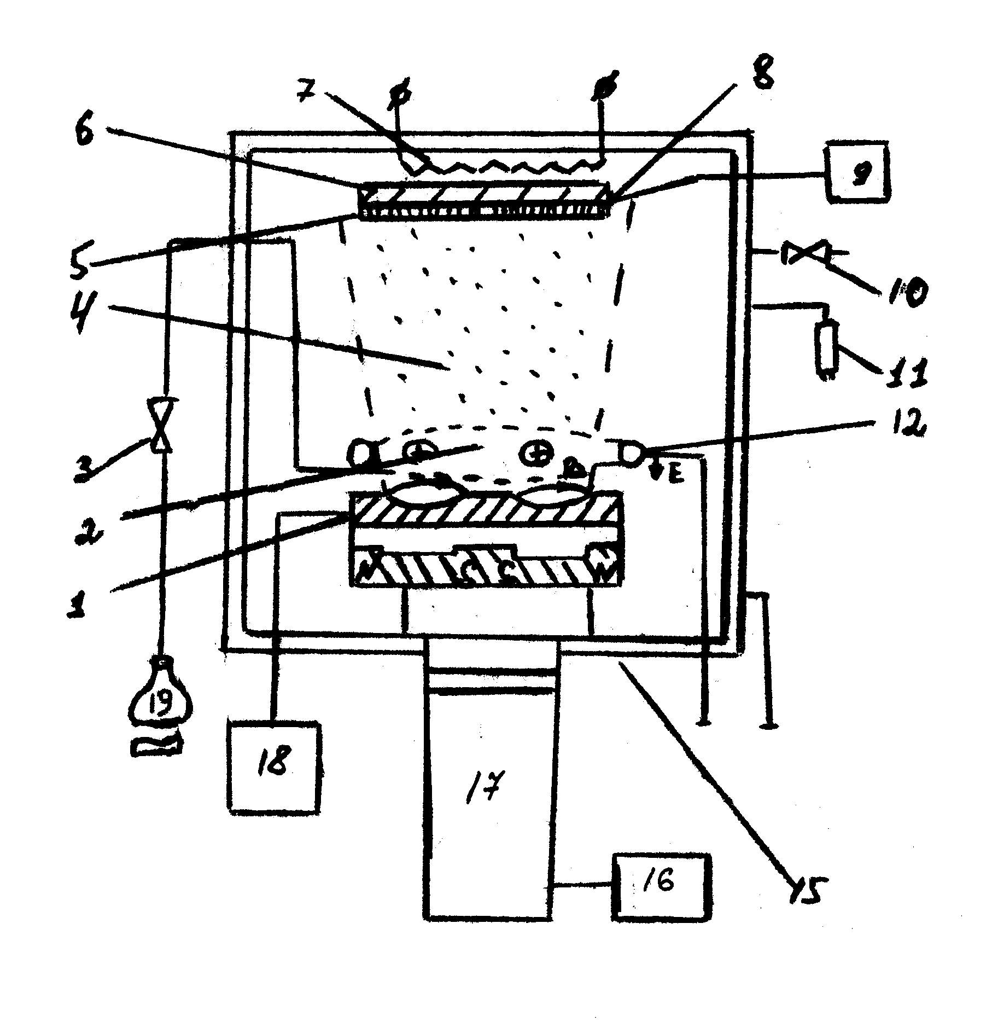
1 – распыляемый материал; 2 – тлеющий разряд; 3 – натекатель; 4 – поток напыляемых частиц; 5 – покрытие; 6 – напыляемое изделие; 7 – подогрев изделия; 8 – термопара; 9 – милливольтметр; 10 – кран напуска газа; 11 – манометрическая лампа; 12 – анод; 13 – охлаждение катода; 14 – постоянные магниты; 15 – корпус вакуумной камеры; 16 – форвакуумный насос; 17 – диффузионный вакуумный насос; 18 – блок питания магнетрона; 19 – баллон с аргоном

Рисунок 3.1 - Схема установки магнетронного напыления покрытий

6 Порядок оформления отчета
В отчете привести описание сущности распыления материалов потоком ионов, влияние указанных преподавателем технологических параметров на эффективность процесса, конструктивные особенности установки, результаты исследований.
Задание на самостоятельную работу
По материалам лекций, учебным пособиям изучить влияние параметров напыления на эффективность процесса, закономерности формирования покрытий при вакуумном напылении.
Рекомендуемая литература
Порошковая металлургия и напыленные покрытия / Под ред. Б.С.Митина. - М.: Металлургия, 1987. –792 с.
12 ИЗУЧЕНИЕ ОСОБЕННОСТЕЙ ТЕРМОВАКУУМНОГО НАПЫЛЕНИЯ ПОКРЫТИЙ

1 Цель лабораторного занятия
В результате проведения лабораторной работы студенты должны:
Знать: особенности испарения материалов, распространения паров в вакууме, влияния технологических параметров на эффективность напыления покрытий.
Уметь: анализировать влияние технологических параметров термовакуумного напыления на эффективность процесса.

2 Основные теоретические положения
Переход атома с поверхности жидкой фазы в пар возможен, когда энергия колебания атома как минимум сравнивается с энергией связи с ближайшими соседями или превышает ее. Скорость испарения металла при данной температуре поверхности зависит от скорости рассеивания пара. Последняя, в свою очередь, определяется соотношением длины свободного пробега молекул и дистанции напыления. В глубоком вакууме, когда длина свободного пробега молекул значительно превышает дистанцию напыления и, следовательно, столкновениями атомов можно пренебречь, скорость испарения определяется по уравнению Ленгмюра
$V=4,\text{44}⋅{\text{10}}^{−4}⋅P_{o}\sqrt{M/T}$, (1)
где V – масса вещества в граммах, испарившегося с 1 см² за одну секунду;
Р_{о} – упругость пара вещества при температуре Т;
М – молекулярная масса испаряемого вещества.
Повышение давления остаточных газов в рабочей вакуумной камере и увеличение температуры испарения влечет за собой возрастание вероятности столкновения испаренных атомов между собой и с молекулами остаточных газов. Над поверхностью испаряемого вещества возникает пограничный слой. Теперь испарившийся атом может попасть в камеру напыления только пройдя путем диффузии сквозь этот слой. В результате этого происходит уменьшение скорости испарения по сравнению с рассчитанной по уравнению (1). Кроме этого, скорость испарения может уменьшаться либо увеличиваться при загрязнении поверхности жидкости примесями и оксидными пленками. Примеси влияют на величину энергии связи атомов на поверхности испаряемой жидкости. Плотные оксидные пленки задерживают поступление атомов из объема металла на испаряемую поверхность.
При испарении сплавов его компоненты испаряются подобно чистым веществам – в виде отдельных атомов. Однако давление пара данного компонента над жидким сплавом будет отличаться от давления пара чистого вещества при той же температуре. Для идеальных сплавов, например, бинарного сплава из металлов А и В, в соответствии с законом Рауля, можно записать
$P_{A}=X_{A}⋅P_{A}^{O}$ и $P_{B}=X_{B}⋅P_{B}^{O}$,
где Р_{А} и Р_{В} – парциальные давления паров металлов, входящих в сплав;
Р_{А}^{О} и Р_{В}^{О} – упругости паров чистых веществ при той же температуре;
Х_{А} и Х_{В} – мольные доли компонентов в сплаве Х_{А} + Х_{В} = 1.

Если Р_{А}^{О} = Р_{В}^{О}, происходит согласованное испарение, т.е. состав сплава и состав пара будут оставаться, практически, неизменными. В противном случае, состав пара и сплава изменяется.
При испарении соединений (оксидов, карбидов и др.) происходит изменение вида исходных молекул. Для большинства тугоплавких соединений характерна диссоциация исходных молекул с образованием газообразных продуктов. Например, при испарении Al₂O₃ образуются O, Al, AlO₂, Al₂O₃, O₂; a ZrC – Zr₂, C, С₂, C₃.
Получение покрытий испарением из одного источника без изменения исходного состава соединений возможно только при условии, что продукты диссоциации обладают, практически, одинаковой летучестью, т.е. происходит согласованное испарение соединений. Кроме того, необходимо исключить взаимодействие парового потока с остаточными газами, углеводородами, проникшими в камеру напыления из вакуумных насосов.
Получение в покрытии соединений, продукты диссоциации которых обладают различной летучестью, возможно методом испарения из различных тиглей, либо методом реактивного испарения.
В современных установках термовакуумного напыления для нагрева испаряемого материала применяют различные источники теплоты: резистивный, электроннолучевой, лазерный, индукционный и дуговой.

3 Приборы, принадлежности и материалы
- Установка для термовакуумного напыления покрытий.
- Оборудование для подготовки поверхности изделий к вакуумному напылению покрытий.
- Органический растворитель.
- Напыляемое изделие и испаряемый материал (указывает преподаватель).
- Газы (азот, ацетилен и др. по указанию преподавателя).
4 Порядок выполнения работы
- Ознакомиться с сущностью термовакуумного напыления покрытий, влиянием технологических параметров на его эффективность, закономерностями формирования покрытий при вакуумном напылении.
- Ознакомиться с назначением и конструктивными особенностями установки для термовакуумного напыления (по инструкции к установке).
- Провести обоснование выбора исследуемых технологических параметров (параметры указывает преподаватель).
- Провести подготовку поверхности образцов.
- Провести напыление покрытия.
- Провести оценку влияния выбранных параметров на эффективность процесса.

5 Порядок оформления отчета
В отчете привести описание назначения и особенностей конструкции установки для термовакуумного напыления покрытий, влияния выбранных технологических параметров на эффективность процесса, результаты исследований.

6 Задание на самостоятельную работу
По материалам лекций, учебным пособиям изучить процессы испарения материалов и формирования покрытий при ВН, влияние технологических параметров термовакуумного напыления на эффективность процесса.

Рекомендуемая литература
Порошковая металлургия и напыленные покрытия / Под ред. Б.С.Митина. - М.: Металлургия, 1987. – 792 с.

СОДЕРЖАНИЕ

1 Изучение микроструктуры напыленных покрытий……...…………………  2 Определение пористости напыленных покрытий…………………………..  3 Изучение влияния метода подготовки поверхности к напылению  на ее шероховатость……………………………………………...……………  4 Исследование влияния параметров работы дозатора на скорость ввода  порошка в плазменный распылитель………………………………………...  5 Исследование влияния технологических параметров процесса на  коэффициент использования порошка при ГТН…………………………….  6 Изучение установки для газоплазменного напыления покрытий……...…..  7 Изучение источника питания для плазменного напыления покрытий  ИПН 160/600…………………………………………………………………...  8 Исследование влияния условий газотермического напыления на  остаточные напряжения в системе «покрытие-основа»…………………….  9 Исследование условий испарения материалов при вакуумном  напылении покрытий………………………………………………………….  10 Исследование формирования структуры вакуумных покрытий………….  11 Изучение установки для магнетронного напыления покрытий и  влияния технологических параметров на эффективность процесса……..  12 Изучение особенностей термовакуумного напыления покрытий……….. | 3  7  15  23  27  31  36  40  46  49  53  57

Подписано к печати 13.04.06. Формат 60х84 1/16. Бумага типогр. Печать плоская. Уч.-изд. л. 3,52. Усл. печ. л. 3,48. Тираж 100 экз. Заказ №

Национальная металлургическая академия Украины
49600, Днепропетровск- 5, пр. Гагарина, 4
______________________

Редакционно-издательский отдел НМетАУ

